**БИБЛИОТЕКА ЭЛЕКТРОМОНТЕРА**

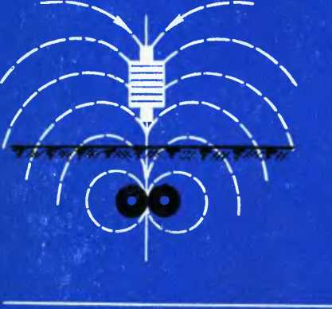

**В. С. ДЕМЕНТЬЕВ**

**КАК ОПРЕДЕЛИТЬ МЕСТО ПОВРЕЖДЕНИЯ В СИЛОВОМ КАБЕЛЕ**

***Библиотека***

***ЭЛЕКТРОМОНТЕРА***

***Выпуск 497***

**В. С. ДЕМЕНТЬЕВ**

КАК ОПРЕДЕЛИТЬ МЕСТО ПОВРЕЖДЕНИЯ В СИЛОВОМ КАБЕЛЕ

**Третье издание, переработанное**

**МОСКВА «ЭНЕРГИЯ»** 1S80

**ББК 31.277.1**

**ДЗО**

УДК 621.317.333.4

Редакционная коллегия;

Андриевский В. Н., Большем Я- М„ Зевакин А. И., Камин­ский Е. А., Ларионов В. П., Мусаэлян Э. С., Розанов С. П., Семенов В. А., Смирнов А. Д., Устинов П. И.

**Дементьев В. С.**

ДЗО Как определить место повреждения в силовом кабеле. — 3-е изд., перераб. — М.: Энергия, 1980.— 72 с., ил.— (Б-ка электромонтера; Вып. 497).

20 к.

В книге содержатся сведения о методике определения мест? по­вреждения силовых кабельных линий в процессе их эксплуатации, монтажа и наладки. Приведены методы определения мест повреж­дений, схемы измерений, описаны физические процессы, протекающие при измерениях.

Второе издание вышло в 1966 г. В третьем издании приведены сведения по прожиганию дефектной изоляции, описаны новые при­боры и даны рекомендации по использованию этих приборов.

Книга предназначена для квалифицированных электромонтеров, мастеров и бригадиров, занятых на монтаже и эксплуатации кабель­ных линий.

**30311-004**

**ББК 31.277.1**

**6П2.11**

**Д 82-80. 2302040000**

**051(01)-80**

**ВАЛЕРИЯ СЕРГЕЕВИЧ ДЕМЕНТЬЕВ**

**Как определить место повреждения в силовом кабеле**

Редактор Г. М. Ш а л ы т

Редактор издательства И. А. С м о р ч к о в а

Обложка художника Т. Н. Хромован

Технический редактор Н. П. Собакина

Корректор М. Г. Гулина

ИБ № 14719

Сдано в набор 25.04.79 Подписано в печать 15.06.79 Т-09886. Формат 84Х108'/зг Бумага типографская № 2 Гарн. шрифта литературная Печать высокая Усл. печ. л. 3,78 Уч.-изд. л. 3,93. Тираж 40 000 экз. Заказ № 990 Цена 20 к.

Издательство «Энергия», 113114, Москва, М-114. Шлюзовая иаб., 10

Владимирская типография «Союзполнграфпрома» при Государственном комитете СССР по делам издательств, полиграфии и книжной торговли

600000, г. Владимир, Октябрьский проспект, д. 7

© Издательство «Энергия», 1980

**ПРЕДИСЛОВИЕ**

Быстрый рост энерговооруженности промышленности в нашей стране привел к созданию развитой кабельной сети. В связи с возросшими электрическими нагрузками потребителей особенно важной становится задача по­вышения надежности электроснабжения потребителей и, в частности, надежной работы кабельных сетей. Од­ним из средств решения этой задачи является своевре­менное обнаружение и устранение дефектов изоляции силовых кабельных линий и кабельных муфт.

Место повреждения кабельных линий и муфт опре­деляется в результате профилактических испытаний или специальными методами. Технический персонал, заня­тый эксплуатацией кабельных линий, должен весьма точно определить место их повреждения, так как в этом месте приходится производить земляные работы для ре­монта и всякая ошибка в измерениях приводит к непро­изводительным затратам времени и средств. Поэтому усовершенствование методов определения мест повреж­дения, эффективное использование новых приборов и описание опыта работы специалистов по отысканию повреждений в кабельных линиях и муфтах имеют боль­шое значение. Настоящая книга знакомит читателей с методикой работы по определению места повреждения в Московской кабельной сети Мосэнерго. В книге даны описания новой аппаратуры, разработанной ВНИИЭ и ОЗАП, отражается опыт работы мастеров, занимаю­щихся испытаниями и отысканием места повреждения кабелей и кабельных муфт.

Отзывы о книге просим направлять по адресу: 113114, Москва, М-114, Шлюзовая наб., 10, изд-во «Энергия».

*Автор*

1. **ВИДЫ ПОВРЕЖДЕНИЙ КАБЕЛЬНЫХ ЛИНИЙ**

Изоляция силовых кабельных линий, питающих про­мышленные или коммунальные объекты, должна удов­летворять требованиям нормативных материалов (ГОСТ, ПУЭ и др.)- Не удовлетворяющая этим условиям ка­бельная линия относится к категории «поврежденных». Такая линия должна быть отключена от сети. С обеих ее сторон вывешиваются плакаты «Не включать — ра­ботают люди». Производят определение места повреж­дения кабельной линии тем или иным методом измере­ния. Если кабельная линия после ремонта удовлетворяет требованиям ПТЭ, ее включают к эксплуатацию. При­чинами, вызывающими повреждения кабельных линий, могут быть следующие:

пробои и вмятины, нанесенные при раскопках на ка­бельных трассах;

дефекты монтажа муфт (непропаянные шейки муфт, надломы изоляции на жилах при разводке, плохая про­пайка и обработка соединительных зажимов, неполная заливка муфт мастикой и т.п.);

заводские дефекты (повреждение защитных покро­вов кабеля и его оболочки, совпадение бумажных лент изоляции жил кабеля, морщины, поперечные надрывы на лентах, заусенцы на проволоках токоведущих жил и др.);

коррозия оболочки кабеля, вызванная действием блуждающих токов электрифицированного транспорта или влиянием различных химических реагентов, содер­жащихся в почве;

обрывы токоведущих жил кабельных линий, возни­кающие при осадках или смещениях грунта на трассе линии, при перегорании жил во время к. з.;

электрическое старение изоляции или ее перегрев;

разложение компаунда в муфтах и воронках от его перегрева при заливке или от времени (в виде желтого порошка или мелких кристаллов);

дефекты прокладки (крутые изгибы при поворотах трассы, перекрутка кабеля, изломы, вмятины и т.п.).

Основные виды повреждений кабелей—это механи­ческие повреждения, возникающие при производстве земляных работ, и дефекты прокладки кабеля и монта­жа муфт, эксплуатации кабельной линии. Своевременное выявление дефектов изоляции кабеля и муфт является задачей периодических профилактических испытаний ка­бельных линий. Устранение дефектов в кабелях повыша­ет уровень изоляции сети, а следовательно, надежность электроснабжения потребителей. Правильная организа­ция профилактических испытаний позволяет отремонти­ровать поврежденные кабельные линии наиболее эконо­мично, в удобное для эксплуатационного персонала время.

Повреждения кабельных линий носят различный ха­рактер и могут быть разделены на следующие виды:

повреждение изоляции, вызывающее замыкание од­ной жилы на землю;

повреждение изоляции, вызывающее замыкание двух или трех жил на землю, двух или трех жил между собой в одном или разных местах; обрыв одной или трех жил без заземления или с заземлением, как оборванных, так и необорванных.

Возможен заплывающий пробой изоляции: пробой одной жилы на землю; одной, двух или трех жил между собой без заземления и с заземлением.

1. **ОПРЕДЕЛЕНИЕ ХАРАКТЕРА ПОВРЕЖДЕНИЯ**

Определение места повреждения (ОМП) кабеля на­чинают с выявления характера повреждения, что позво­ляет выбрать соответствующие методы ОМП и выявить необходимость предварительного «прожигания» — сни­жения переходного сопротивления в месте повреждения до значения, рекомендуемого табл. 1.

Приступая к измерению на кабельной линии, необхо­димо убедиться в наличии плаката «Не включать — ра­ботают люди» на включающем аппарате; с противопо­ложной стороны измеряемого кабеля надо вывесить плакат «Стой — высокое напряжение», так как в процес­се измерения на жилы кабеля подается высокое напря­жение. После этого надо проверить указателем отсут­ствие напряжения на кабеле и разрядить его наложе-

Таблица I

**Методы определения места повреждения в зависимости от характера повреждения кабеля**

Рекомендуемый метод на-  
хождения места поврежде-  
ния

Повреждение жилы  
кабеля

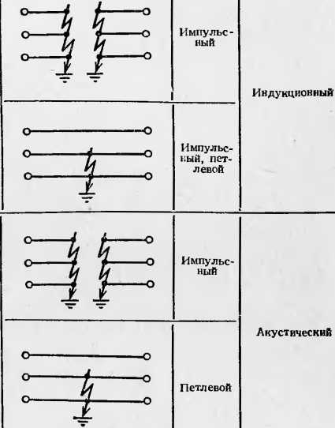листан- топографичес- циониый кий

50—5000

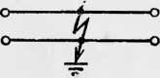

Импульс­ный, пет­левой

Метод накладной рамки, иидукциои- но - коммутацией - иый, индукционный (по схеме поврежденная фа­за—изолированная от земли оболоч­ка кабеля)

*Продолжение табл. 1*

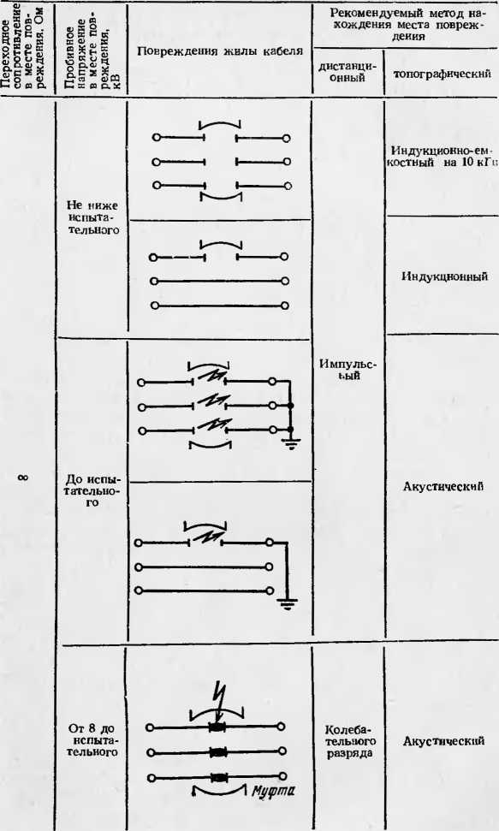

нием заземленной закоротки на все три жилы. После снятия закоротки можно приступить к работе на кабеле с измерительными приборами. Характер повреждения кабельной линии до 1000 В определяется с помощью при* боров МС-0,5, МС-0,8, ТТ-1 и др. Измеряется сопротив­ление изоляции каждой токоведущей жилы кабеля по отношению к земле и другим жилам. Для определения целости токоведущих жил закоротка устанавливается на одном конце кабеля. Для кабельной линии выше 1000 В характер повреждения выявляется поочередным испытанием каждой жилы с заземлением и без заземле­ния — выпрямленным напряжением от испытательной установки. Напряжение поднимается до испытательного. Для определения характера сложного повреждения (двойные разрывы жил кабеля, повреждение жил в раз­ных местах) применяются измерители неоднородностей Кабельных линий типов Р5-1А, Р5-5, Р5-9.

1. **МЕТОДЫ ОПРЕДЕЛЕНИЯ МЕСТА ПОВРЕЖДЕНИЯ**

Высокие темпы развития электрических сетей предъ- являют все более жесткие требования к методике и ап­паратуре для определения мест повреждения кабельных линий. К методам ОМП кабельных линий предъявляются следующие требования:

1. погрешность ОМП не должна превышать 3 м, что обусловлено трудностью раскопок при расположении ка­бельных линий под усовершенствованными покрытиями;
2. для ускорения ввода линии в эксплуатацию вре­мя определения места повреждения не должно превы­шать нескольких часов;
3. высокая надежность применяемых аппаратов и безопасность производства работ.

Существующие методы ОМП силовых кабельных ли­ний целесообразно разделить на две группы: дистан­ционные, позволяющие определить расстояние от места измерения до места повреждения, и топографические, позволяющие указать место повреждения непосредствен­но на трассе (топографически). Даже при высокой точ­ности определения расстояния до места повреждения дистанционным методом нельзя, однако, гарантировать точность места для раскопок на трассе без проверки топографическим методом, так как даже наличие точных планов не отражает изменения глубины траншеи, не­

значительных уклонов поверхности и т. п. Дистанцион­ный метод обеспечивает быстроту ориентировочного опре­деления места повреждения, куда должен отправиться измеритель и уже топографическим методом уточнить место для раскопок. Среди топографических наиболее распространены индукционный и акустический методы, а среди дистанционных — импульсный, колебательного разряда и петлевой (табл. 1). Как правило, предвари­тельно проводят прожигание поврежденного места изо­ляции.

Для применения импульсного и индукционного мето­дов ОМП необходимо снизить переходное сопротивление в месте повреждения до единиц и даже долей ома. Для обеспечения такого сопротивления недостаточно полного обугливания канала в месте повреждения. Необходимо создание металлического проводящего мостика между жилой и оболочкой кабеля (либо между двумя жилами) за счет выплавления с поверхности жилы и оболочки металлических частиц, постепенно заполняющих разряд­ный канал. Выплавление происходит при токах в десятки ампер последней ступенью прожигательной установки. Акустический метод требует создания акустического разряда в месте повреждения. Для прослушивания с по­верхности земли электрического разряда в месте по­вреждения кабеля необходимо иметь сквозное отверстие в оболочке кабеля и достаточное переходное сопротив­ление для образования искрового разряда (/?пер^50Ом).

Переходное сопротивление при использовании петле­вого метода должно составлять 0—5 кОм, а напряже­ние батареи, питающей кабельный мост, 24—140 В.

Метод колебательного разряда применяется при пере­ходном сопротивлении в несколько мегаомов и наличии колебательного процесса в кабеле. Напряжение пробоя составляет от 8 кВ до испытательного. Приступая к из­мерению на кабельной линии, измеритель решает, к ка­кому методу он сведет процесс прожигания, чтобы полу­чить быстрый и точный результат.

1. **ПРОЖИГАНИЕ**

Методика измерения для ОМП кабельной линии тре­бует создания определенных условий. Задача прожига­ния — снизить переходное сопротивление в месте по­вреждения изоляции за счет энергии, выделяемой в раз­рядном канале при протекании электрического тока. Прожигание может отнять много труда и времени на подготовку кабельной линии, поэтому знание и примене­ние наиболее совершенной методики и аппаратуры для прожигания изоляции дает высокий технико-эконо­мический эффект.

Кабельные линии рассчитаны с большим запасом электрической прочности, поэтому профилактические ис­пытания выявляют явно дефектные места в изоляции кабеля. Первоначальный пробой кабельной изоляции редко носит характер радиального, т. е. проходящего по кратчайшему пути между жилой и оболочкой (или меж­ду жилами). Путь пробоя обычно существенно длиннее кратчайшего расстояния между электродами. При про­бое за счет тепловой энергии происходит разложение пропитывающего состава, сопровождающееся газовыде- лением. Это, с одной стороны, разгоняет пропиточный состав с трассы пробоя, снижая электрическую прочность, с другой стороны, увеличивает давление газа в образую­щихся полостях, повышая электрическую прочность. После пробоя давление снижается, и полость стремится заполниться пропитывающим составом. Вследствие это­го повторный пробой происходит обычно при более низком напряжении, чем первый. При жирной пропитке напряжение пробоя может даже немного повыситься. Движение частиц масла способствует также перемеще­нию трассы пробоя. Многократное повторение пробоев приводит к образованию более или менее устойчивого разрядного канала. Как показали исследования, на пер­вом этапе прожигания (рис. 1) происходит процесс ко­лебательного разряда (прибор ЭМКС-58М или Щ-4120). При этом энергия рассеивается в виде активных потерь

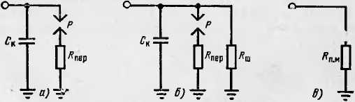

Рис. 1. Схема замещения параметров поврежденной изоля- ции кабельной линии.

« — начальный этап прожигания; *б —* промежуточный этап; в —об­разование проводящего мостика.

в разрядном канале и активных потерь в кабеле. Считая, что значительная часть активной энергии в этот период выделяется в разрядном канале, можно всегда подобрать такое сопротивление *Rn,* при разряде емкости кабеля *Ск* на которое выделится столько же тепла, сколько в действительных условиях. При достаточно длительном повторении пробоев разложение пропиточного состава вблизи разрядного канала приводит к осушению приле­жащей к нему области, что способствует возникновению обугливания стенок канала. Схема замещения для этого этапа прожигания приведена на рис. 1,6 (А?ш— сопро­тивление, шунтирующее разрядный канал). По мере обугливания стенок канала и прилежащей области изо­ляции сопротивление /?ш уменьшается. При прожигании на этрм этапе полезно используется как энергия раз­ряда, так и тепло, выделяющееся в сопротивлении (в обугленной изоляции). Дальнейшее обугливание приво­дит к прекращению разрядов и образованию более или менее устойчивого проводящего мостика (рис. 1,в).

В зависимости от места повреждения изоляции кабе­ля процесс прожигания протекает различно.

Повреждение в целом месте. Процесс про­жигания идет спокойно и через 5—10 мин сопротивление уменьшается до нескольких десятков ом (исключение составляют кабели с очень жирной пропиткой: для них прожигание длится несколько дольше).

Место повреждения кабеля находится в воде или мокром грунте. Процесс прожигания идет также спокойно, но сопротивление изоляции умень­шается до 2000 Ом, и дальнейшее прожигание никаких изменений не дает.

Повреждение в муфтах. Прожигание длится дольше обычного. Сопротивление колеблется в широких пределах (то снижается, то снова увеличивается), что связано с процессами в самой прожигаемой муфте. Под действием дуги в месте повреждения заливочная масса в муфте расплавляется и заливает место пробоя изоля­ции, увеличивая ее сопротивление. Колебания сопротив­ления могут длиться 1—2 часа. Если сопротивление по истечении этого времени не уменьшается, необходимо прожигание прекратить, произвести ОМП кабельной линии методом колебательного разряда, а потом уточ­нить место повреждения на трассе акустическим ме­тодом.

Прожигание места дефекта изоляции кабеля можно производить как переменным, так и постоянным током.

Рассмотрим основные характеристики процессов прожигания в различных условиях и рекоменда­ции по наиболее целесообразным режимам ведения этих процессов.

*Прожигание изоляции на переменном токе.* Если ве­сти прожигание изоляции кабеля *К* переменным то­ком в нерезонансном режиме от трансформатора *Т* (рис. *2,а),* то схема замещения для начального этапа

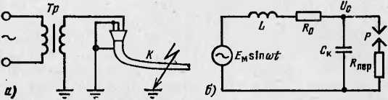

Рис. 2. Нерезонансное прожигание изоляции переменным током.

*а* — схема прожигания; *б—*схема замещения начального этапа.

прожига будет такой, как на рис. 2, *б.* Амплитуда на­пряжения на разрядном канале (разряднике *Р)* равна:

г *j Еах Emax*

*и С, max* р , ’ ' '

к <вСк *У Rl +* (<й£ - 1 /аС„)2

где ® = 2л/ = 314 — круговая частота при f = 50 Гц; *Imax —* амплитуда тока в контуре.

Из формулы (1) видно, что при больших значениях напряжения пробоя *Vc,max* и больших удельных емко­стях кабельной линии (большой длине кабеля)требует­ся большой ток *Imax* (т. е. необходимо иметь большую мощность прожигательного трансформатора *Т).*

Из расчетов [3] видно, что для кабелей длиной более 0,5 км нерезонансное прожигание на начальном этапе совершенно непригодно. Для кабелей меньшей длины оно может быть применено при наличии достаточно мощ­ного (десятки киловольт-ампер) трансформатора. Если поврежденный участок изоляции представляет собой проводящий мостик (аварийное повреждение кабеля) и выполняется соотношение 1/юСк, то условия для прожигания переменным током улучшаются. Коэф­фициент полезного действия при прожигании

■и = ^пер~ Ю0%

/?о + Як + КПер’ U

где *Rnep —* переходное сопротивление в месте поврежде­ния; *RK —* сопротивление жил кабеля до места повреж­дения; *Ro —* активное сопротивление источника.

Резонансное прожигание на этом этапе имеет суще­ственные преимущества перед нерезонансным. Однако простота последнего оставляет ему определенную область применения (/?nep<^ 1/®Ск), особенно при отсут­ствии специального оборудования для прожига.

В последние десятилетия для прожигания мест по­вреждений кабельных линий начали применять резонан­сные трансформаторы, обеспечивающие эффективный прожиг места повреждения кабеля, имеющего низкое на­пряжение пробоя 67Пр= 10—14 кВ. Сравнительно неболь­шие масса и габариты резонансного трансформатора де­лают его удобным для транспортировки и хранения. Про­стота конструкции дает возможность изготовить его своими силами небольшому энергохозяйству.

Резонансный трансформатор (рис. 3) состоит из двух обмоток, сердечника и корпуса. Обмотка низкого напря­жения *L* наматывается на бакелитовый каркас разме­ром 230x220x290 мм и содержит 320 витков из провода ПДС сечением 16 мм2; между слоями намотки с помо­щью деревянных клиньев образуют воздушные зазоры размером 3 мм. Обмотка высокого напряжения *L2* нама­тывается на бакелитовый каркас размером 125X115Х Х430 мм и содержит 10 000 витков провода ПЭВ диа­метром 0,86 мм; общая длина намотки 365 мм. Эта обмотка состоит из трех соединенных последовательно катушек. Верхняя и средняя катушки содержат по 3200 витков с выводом *Ki* от начала обмотки верхней катуш­ки. Нижняя катушка содержит 3600 витков с выводом Кг от начала обмотки. Сердечник собран из трансфор­маторной стали 70x80x400 мм3, а каркас — из немаг­нитного сплава на основе алюминия. Крышка и дно каркаса изготовлены из текстолита.

При включении резонансного трансформатора парал­лельно поврежденной жиле кабеля создается резонанс­ный контур на частоте сети 50 Гц. Колебания в этом контуре возбуждаются благодаря магнитной связи с

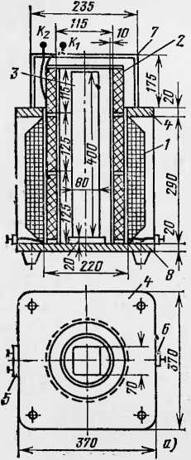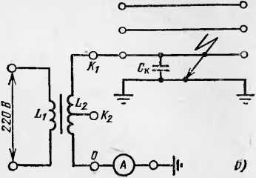Рис. 3. Резонансный трансформа­тор типа РА-2.

*а —* общий вид; *б —* схема включения на поврежденную жнлу кафеля при прожигании; / — катушка Li; 2 — ка­тушка Ь2; *3 —* сердечник; *4 —* каркас; б — выводы 220—380 В; *6* — барашек заземления; 7 — крышка; 8 — дно.

обмоткой £i, подключенной к сети 127—380 В. Между обмотками £] и £2 связь слабая. Применяется обычно разомкнутый сердечник. Индуктивность обмотки £2 ре­гулируется переключением обмотки с Xi на Кг-

Энергия для прожига изоляции способом резонан­са напряжений образуется в последовательном кон­туре *Ro—L—Ск,* настраиваемом в резонанс. Реактивное сопротивление контура

Х = <»£—1/соСк (3)

становится равным нулю при (1)£=1/<оСк. Если обозна­чить через <1)о= 1/)^£СК собственную частоту колебаний контура, то условию резонанса соответствует равенство этой частоты частоте принужденных колебаний соо’.

(!) = (l)j. (4)

Согласно векторной диаграмме (рис. 4), напряжение емкости кабеля *Uc* больше напряжения на зажимах

Рис. 5. Зависимость напряже­ния резонансного контура от подключаемой емкости *Ск.*

|  |  |  |
| --- | --- | --- |
| *'№в* |  | г |
|  | | |

Рис. 4. Векторная диаграмма резонанса напряжений.

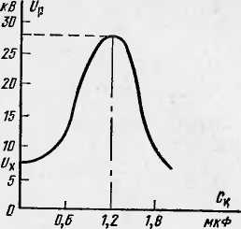цепи *Е* во столько раз, во сколько 1/о)Ск больше сопро­тивления *Ro:*

*ис* _ 1/о>Ск tooL _ *VL/CK _ ZBЕ RB Rb Rb Rb*

где *ZB —* волновое сопротивление контура; *q —* доброт­ность контура.

Мощность, потребляемая источником прожигания от питающей сети, идет на покрытие активных потерь в контуре. Реактивная мощность *Q* в *q* раз больше:

Q = fP. (5)

Следовательно, потребляя из сети небольшую мощ­ность около нескольких киловатт, идущую на покрытие активных потерь, можно получить в резонансном конту­ре реактивную мощность в несколько сотен киловольт- ампер.

Напряжение на резонансном контуре ЬгСк можно регулировать в пределах от 5,5 до 28 кВ изменением числа витков обмотки Z.2 (отпайки *Ki* и fa), а также подключением конденсатора емкостью Ск. Зависимость напряжения контура от подключенной емкости показана на рис 5. Из кривой видно, что максимальное напряжение f/p=28 кВ можно получить, если емкость Ск=1,2 мкФ. Если емкость прожигаемой жилы мала, а напряжение пробоя места повреждения кабельной линии выше полу­чившегося на резонансном контуре, тс параллельно про­жигаемой жиле включают конденсатор емкостью до 1 мкФ. Можно включить для повышения емкости и не­поврежденные жилы кабеля.

Следует отметить, что заряд и разряд кабеля в коле­бательном контуре *L^Ck* могут происходить быстрее, чем на постоянном токе. Но процесс обугливания в месте повреждения и уменьшение переходного сопротивления до малых значений на постоянном токе протекают бы­стрее. Дуга, создаваемая резонансным контуром, имеет большую мощность и действует импульсами тока (взры­вами), что замедляет процесс обугливания в месте по­вреждения. Прожигание кабелей до 1000 В малой длины не требует подключения дополнительного конденсатора, так как аппарат в режиме холостого хода имеет на вы­ходе напряжение *Ux,* равное 5,5 кВ, что достаточно для прожига. Ток в обмотке *L* при прожигании места по­вреждения достигает 30—70 А.

Режим прожигания контролируется по амперметру/1 (предел измерения 10 А). Сначала прожигание (см. рис. 3) проводится на отпайке *Ki-* После уменьшения переходного сопротивления в месте повреждения и на­пряжения пробоя осуществляется переключение на отпай­ку *К2.* Когда трансформатор начинает работать в режи­ме короткого замыкания, ток амперметра *А* устанавли­вается на отметке 1—2 А. После этого поврежденная жила кабеля включается последовательно с обмоткой низкого напряжения *Lit* и переходное сопротивление в месте повреждения доводится до десятков или даже единиц ом. Прожигание места повреждения кабеля ре­зонансным трансформатором не имеет принципиальных преимуществ перед прожиганием постоянным током и даже уступает ему при прожигании мест повреждений в дефектных муфтах по количеству затраченного рабо­чего времени.

*Прожигание изоляции постоянным током.* Нарис. 6, а источник постоянного напряжения *Е* подключен к жиле кабеля *К,* изоляция которого повреждена. На схеме за­мещения рис. 6,6 *Ск —* емкость полной длины жилы кабеля, 7?о — внутреннее сопротивление источника, /?пер — сопротивление дуги в разрядном канале. Процесс протекает следующим образом. Сначала от источника *Е* емкость кабеля заряжается с постоянной времени *R0CK.* Напряжение, приложенное к изоляции, изменяется по закону

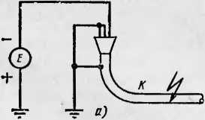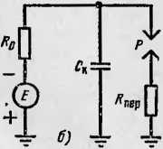

Рис. 6. Прожигание изоляции кабеля постоянным током. *а —* схема прожигания; б — схема замещения начального этапа.

*U = Е* (1 — (6)

до напряжения пробоя разрядника *Uv.* После пробоя емкость кабеля разряжается на разрядный канал с по­стоянной времени *RnepCK* по закону

*U = Uve~IIRnevcK'* (7)

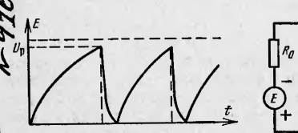Сопротивление *Ro* источников высокого напряжения составляет многие десятки килоом. Сопротивление **/?пер<50** Ом, поэтому *Ro^Rnep,* и заряд емкости кабеля

Рис. 7. Изменение напряжения на разрядном канале при прожига­нии постоянным током.

*£*к —~*

**Лпер**

Рис. 8. Схема замещения для промежуточного этапа прожи­гания постоянным током.

происходит во много раз дольше, чем разряд. Изменение напряжения в месте пробоя в начальный период прожи­гания показано на рис- 7- В цепи источника прожигания протекает ток

t-=^.e-WocK, (8)

В месте пробоя протекает ток

I = — р *e~t/KnepCH #* (9)

**^иер**

В начальный период прожигания напряжение пробоя мало отличается от э. д. с. источника. Пусть для опреде­ленности *Up*=0,99 *Е.* Тогда из уравнения (6) / = /' = = 5/?0Ск. За один цикл заряда с учетом уравнения (8) источник затрачивает энергию

Ц7И = £2С1;^(/РС1;. (10)

Половина ее уходит на выделение тепла на внутрен­нем сопротивлении источника:

U7o^0,5£2CK^0,5(/pCK, (Н)

и половина идет на заряд емкости кабеля:

*Wc ~* Ги - *Wo = U2 Ск — 0,5U2 Ск =* 0,5£р *Ск.* (12)

Из (12) следует, что распределение энергии не зави­сит от сопротивления источника. Энергия, запасенная при зарядке, в процессе разряда переходит в тепло прак­тически за время *t"^5RnCK.* Действительно, с учетом уравнения (9)

Ги = 0,5{/рСк = Гс. (13)

Таким образом, полезно используется на начальном этапе процесса прожигания не более половины энергии источника. Коэффициент полезного действия составляет около 50%. В процессе повторения пробоев происходит постепенное обугливание разрядного канала и прилегаю­щих к нему участков изоляции. Это отражается на сни­жении разрядного напряжения. При том же самом ис­точнике прожигания увеличивается частота пробоев. Обугливание стенок разрядного канала приводит также к снижению его сопротивления, которое становится срав­нимым с внутренним сопротивлением источника. Процесс прожигания уже имеет характеристики промежуточного этапа. При этом схема замещения цепи прожигания при­обретает вид, приведенный на рис. 8, где /?ш— сопро­тивление, шунтирующее разрядный канал. Напряжение на разряднике в схеме на рис. 8 определяется уравне­нием

*U = —*(14)

. . «о

При *Rui^Ro* процесс прожигания мало отличается от описанного выше. Когда шунтирующее разрядныйканал сопротивление становится сравнимым с *Ro,* сле­дует считаться с двумя явлениями. С одной стороны, ток, протекающий через стенки разрядного канала, сопро­вождается выделением существенной части энергии, идущей на дальнейшее обугливание изоляции. С другой стороны, максимальное напряжение на разрядном кана­ле снижается и при том же источнике может оказаться ниже разрядного напряжения. Например, при /?ш = О,2/?о

*итах=*=4 • <15>

j I *"о ь*

' О,27?п

Напряжение на разрядном канале снижается в 6 раз. В этих условиях к. п. д. прожигания начинает сущест­венно снижаться. При отсутствии разрядов в установив­шемся режиме энергия, выделяющаяся в изоляции, со­ставит 1ГИЗ = 7?ш, а энергия источника 1ГИ =а

(Ro + *Rmr*

*~~n~~* ~~fn~~ » °™уда

**^ХО *411**

*Rm*

(16)

11 “ Яо + Яш

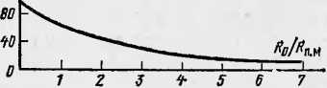На последнем этапе прожигания разрядный канал пред­ставляет собой проводящий мостик с сопротивлением 7?п.м. Зависимость к. п.д. прожигания от отношения *Ro/Rum* показана на рис. 9,

Рис. 9. Зависимость к. п. д. прожигания от отношения *RoIRu m.*

Таким образом, внутреннее сопротивление прожига­тельной установки имеет решающее значение для сокра­щения времени прожигания дефектного места кабеля. Создать установку высокого напряжения с малым внут­ренним сопротивлением технически очень трудно. Поэто­му приведенные ниже схемы прожигательных установок имеют несколько ступеней и по мере снижения напря­жения и переходного сопротивления переходят с одной ступени на другую, меняя внутреннее сопротивлениеисточника и повышая к. п. д. прожига. Существует много схем прожигательных устройств для снижения переход­ного сопротивления в месте повреждения кабеля на по­стоянном токе. Эти устройства для прожигания по стои­мости, размерам и массе являются определяющими для всего комплекса аппаратуры, используемой в процессе поисков места повреждения. Рассмотрим типы прожи­гательных установок, разработанных в МКС Мосэнерго и ГДР (VEB Messelektronik «Otto Schon», Dresden) типа KBG-601, выполненных на полупроводниковых

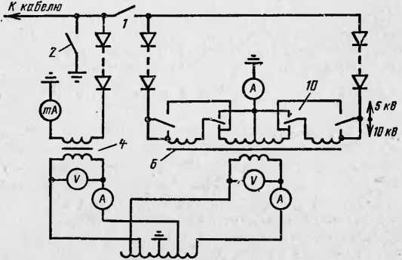

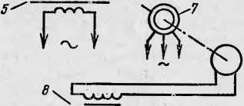

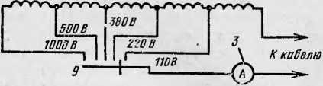

Рис. 10. Принципиальная схема прожигательной установки МКС Мосэнерго.

*1* — рубильник однополюсный на 5 А; *2 —* заземляющий нож; 3 — амперметр на 80 А; *4 —* трансформатор ВП-60 0,22/42,5 кВ, 6 кВ-А; 5 — регулировочный трансформатор напряжения 250 В, 7 кВ-А; *6 —* трансформатор ВП-5/10, 7 кВ-А;

1. *—* генератор звукоьой частоты АТО-8; 8 — трансформатор согласования
2. кВ-А 1000/500/380/220/110 В; *9 —* переключатель; *10* — переключатель ВП-Ю'б.

выпрямителях. Такие установки передвижного типа мо­гут быть смонтированы в кузове автомашины или прице­пе в зависимости от сетевых условий.

Установка МКС Мосэнерго (рис. 10) состоит из сле­дующих элементов:

выпрямителя ВП-60 для испытания и предваритель­ного прожиганря изоляции в месте повреждения кабель­ной линии;

выпрямителя ВП-10/5 для дожигания изоляции в месте повреждения до малых переходных сопротивле­ний;

генератора звуковой частоты АТО-8 с согласующим трансформатором (£/Вых= 1000/500/380/220/110 В) для индукционного метода измерения и окончательного до­жигания места повреждения. Прожигание изоляции в месте повреждения кабеля начинают выпрямителем ВП-60 и ведут в режиме допустимой мощности данной установки (/прож=75 мА) до тех пор, пока напряжение прожигания снизится до 15 кВ, после чего подлючают выпрямитель ВП-10/5, замкнув рубильник *1,* и ведут прожигание на параллельной работе ВП-60 и ВП-10/5. Когда напряжение пробоя снизится до 10 кВ и ампер­метр выпрямителя ВП-10/5 зафиксирует нагрузку **(7нагр=1А),** выпрямитель ВП-60отключают. При сниже­нии напряжения пробоя кабеля до 5 кВ переключают обмотки выпрямителя ВП-10/5 с последовательного соединения на параллельное переключателем высокого напряжения *10,* встроенным в корпус трансформатора ВП-10/5 кВ и выполненным с использованием реле типа ЭП41/ЗЗБ, и ведут прожиг на напряжении t/np=5 кВ **(7прож=ЗА).** Когда напряжение пробоя снизится до ну­левого значения, достаточность степени прожигания проверяется путем включения рубильника *2* на землю. Если при этом показание амперметра ВП-10/5 не изменяется, то это означает, что сопротивление в мес­те повреждения доведено до достаточно малой ве­личины.

Для измерений импульсным методом необходимо иметь металлическое соединение жилы с оболочкой ка­беля. В этом случае включается третья ступень прожига генератором звуковой частоты на напряжения 1000, 500, 380, 220, ПО В. По амперметру нагрузки *3* фик­сируется окончательный прожиг до нулевых значений переходного сопротивления.

Схема установки ГДР типа KBG-601 (рис. 11) так­же позволяет вести прожигание ступенями: от высокого напряжения и малых токов в начале процесса прожига­ния изоляции к низким напряжениям и большим токам **в** конце. Переключение с одного напряжения на другое производится с помощью специального переключающего устройства под нагрузкой, без перерыва горения дуги.

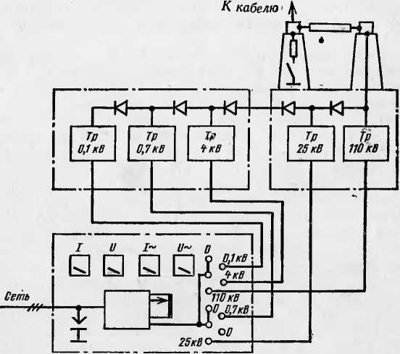

(ГДР)' ^Ринцнпнальная схема прожигательной установки KBG-601

Прожигание изоляции начинают с первой ступени 0— ПО кВ. Хотя максимальный ток на этой ступени состав­ляет всего 7 мА, этого достаточно для начала обугли­вания канала пробоя. Когда в процессе прожигания сопротивление изоляции начинает уменьшаться, а ток возрастает до максимального, переходят на вторую сту­пень— 0—25 кВ, а затем на 0—4 кВ, 0—700 и 0—100 В. Выходные параметры этой схемы даны ниже:

б'выя, кВ. . . 0—110 0—25 0—4 0—0,7 0—0,1

/прож. мА . . 7 40 200 1000 10000

Параметры полупроводниковых выпрямителей ВП-60 и ВП-10/5 приведены в табл. 2 и 3. Опытная эксплуата­ция этих выпрямителей показала, что они обладают хорошими эксплуатационными показателями и имеют преимущества перед кенотронами и газотронами, при­менявшимися ранее. При эксплуатации выпрямителей отсутствует вредное рентгеновское излучение. Выпрями-

Таблица 2

Параметры полупроводникового выпрямителя ВП-60

|  |  |  |
| --- | --- | --- |
| Основные характеристики | Однопол у периодная схема с диодами1 | |
| Д-1007 | Д-1008 |
| Номинальное выпрямленное напряже- | 60 | 60 |
| нне, кВ  Расчетное максимальное напряжение | 68 | 70 |
| (без запаса), кВ  Амплитуда обратного напряжения (рас- | 136 | 140 |
| четная), кВ  Среднее значение выпрямленного тока, | 75 | 50 |
| Число диодов | 17 | 14 |

Шунтнровка выполнена конденсаторами ПОВ390 пФ, 15 кВ.

Таблица 3

Параметры полупроводникового выпрямителя ВП-10

|  |  |  |
| --- | --- | --- |
| Характеристика выпрямителя | Тип диодов | |
| Д-233Б | Д-234Б |
| Максимальное обратное напряжение на один днод, В | 500 | 600 |
| Минимальное число диодов в одном пле­че в расчете на обратное напряжение 20 кВ | 40 | 34 |
| Число диодов с учетом необходимого 5%-го запаса при последовательном соединении диодов | 42 | 36 |
| Расчетное максимальное напряжение выпрямителя, кВ | 10,5 | 10,8 |
| Среднее значение выпрямленного тока, А | 3 | 3 |
| Номинальное выпрямленное напряже­ние, кВ | 10 | 10 |
| Шунтирующее сопротивление мощно­стью 2 Вт, кОм | 51 | 62 |

тели имеют большой выпрямленный ток и практически неограниченный срок службы. Диоды и конденсаторы монтируются на двух гетинаксовых пластинах и поме­шены в бакелитовый или стеклоэпоксидный цилиндр.

*Приемы прожигания.* Перед началом работы по про­жиганию кабельной линии мастер по измерениям дол­жен установить способ прокладки кабельной линии (по эскизу трассы с указанием длин участков кабельной ли­нии, проходящих в земле и подземных сооружениях); характер и причину повреждения изоляции кабельной линии (автоматическое отключение, отключение с «зем­лей», пробой при испытаниях и др.). Знание способа прокладки кабельной линии и причин повреждения ее изоляции обязательно, так как оно предопределяет тех­нологию прожигания изоляции и определение места повреждения.

Дуга от прожигательных устройств в месте повреж­дения кабельной линии может гореть не только внутри оболочки кабеля, но и через проплавленное в ней от­верстие выходить наружу и поджигать близко лежащие кабели. Поэтому при расположении зоны повреждения кабеля в грунте мастер по измерениям может вести прожигание изоляции и отыскание места повреждения любым методом. При расположении зоны повреждения кабеля в кабельном сооружении (коллекторе, кабельном канале, туннеле) действие дуги прожигания необходи­мо ограничить, определив зону повреждения кабеля дистанционными методами. Во время прожигания ка­бельной линии в зоне повреждения выставляется наблю­дающий, который при появлении дуги на оболочке из­меряемого кабеля дает команду отключить прожига­тельную установку.

Применение силовых трансформаторов или других мощных источников переменного или постоянного тока для прожигания изоляции поврежденного кабеля, нахо­дящегося в зоне кабельного сооружения, категорически запрещается.

*Подготовка кабельной линии для измерения индук­ционным методом.* После определения характера по­вреждения кабельной линии измеритель начинает гото­вить кабельную линию для ее измерения на трассе ин­дукционным или акустическим методом.

В процессе прожигания под действием дуги в месте повреждения возможен переход однофазного поврежде-

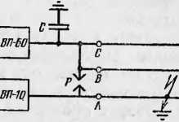ния жилы в междуфазное. Но это получается не всегда. Схема прожигания однофазного повреждения кабеля (рис. 12) создает непрерывное горение дуги в месте однофазного пробоя изоляции, что в большинстве слу­чаев позволяет свести пробой к междуфазному замы­канию жил. Предварительно выпрямителем *ВП-60* снижают пробивное напряжение поврежденной жилы поврежденные жилы кабе­

кабеля до 5—10 кВ. По­сле того как собрали схе­му по рис. 12, включают выпрямитель *ВП-60* на две «здоровые» жилы, а выпрямитель *ВП-10—*на поврежденную жилу кабе­ля. Ток нагрузки выпря­мителя *ВП-10* не превы­шает 1 А. Зарядив от вы­прямителя *ВП 60* две не-

Рис. 12. Схема перевода од­нофазного повреждения в ка­беле в междуфазное.

ля до 15—20 кВ, через разрядник *P(Up=* 154-20 кВ) разряжают их на поврежденную жилу кабеля. Получив­

шиеся при разрядах импульсы напряжения разрушают угольный мостик, образовавшийся в результате предше­ствующего прожигания в месте повреждения, а дуга вы­прямителя *ВП-10* дожигает его до низких переходных сопротивлений.

В месте повреждения изоляции непрерывно горит дуга, которая поджигает изоляцию здоровой жи­лы и создает междуфазовое замыкание жил. Прожиг длится 20—30 мин и заканчивается, когда миллиампер­метр выпрямителя *ВП-60* зафиксирует пробой здоровой жилы кабеля. Изоляцию второй жилы дожигают выпря­мителем *ВП-10.*

Если в процессе прожигания выпрямителем *ВП-10* поврежденная жила приварилась (7?повр=0) или через место повреждения достаточно длительное время про­текал ток однофазного замыкания на землю (не менее 10 А), то прожигание усложняется. Необходимо увели­чить переходное сопротивление до 40 Ом и более. Во многих случаях это удается сделать, применив схему акустического метода (см. рис. 23, а, *б).* На поврежден­ную жилу кабеля разряжают емкость конденсатора *С* или «здоровых» жил кабеля. Емкость конденсатора *С* должна быть по возможности большей. Бросок тока при пробое разрядника в этом случае достигает сотен ампер, и под действием динамических усилий спай в кабеле может быть разрушен. Пробои для разрушения спая повторяют 10—30 мин. Если за это время не уда­ется добиться желаемого результата, то для увеличения энергии разряда увеличивают емкость конденсатора или напряжение разряда или же подают на поврежден­ную жилу кабеля большой импульс тока /к = 1004-500 А от сети низкого напряжения.

Импульс тока обычно разрушает спай, и переходное сопротивление становится достаточным для просушива­ния кабеля акустическим методом измерения. Той же схемой, которая приведена на рис. 12, пользуются при индукционном методе измерения. Приведенные методы прожигания широко применяются в МКС Мосэнерго.

*Прожигание изоляции для определения места пов­реждения акустическим методом.* Для применения аку­стического метода ОМП в любом случае («жила — обо­лочка», «жила — жила» и т. д.) переходное сопротивле­ние в месте повреждения кабеля должно составлять 40 Ом—1 МОм для создания искрового разряда. В обо­лочке кабеля в месте повреждения необходимо обеспе­чить наличие отверстия.

При заплывающем пробое зона поврежденной муф­ты определяется методом колебательного разряда, и первое условие выполняется. Второе условие реализу­ется в процессе прожигания выпрямителем *ВП-60.* Свинцовая оболочка дефектной муфты легко проплав­ляется за сравнительно небольшое время прожигания.

При малом переходном сопротивлении в месте по­вреждения кабеля прожигание ведут малыми токами (0,5—1 А), создавая слабый переходный мостик в месте повреждения. Это позволяет найти зону повреждения импульсным методом, а затем проводящий мостик легко разрушается одним из вышеуказанных спо­собов.

Легко плавятся свинцовая и полихлорвиниловая оболочки кабелей. Алюминиевая оболочка проплавля­ется ие всегда, и слышимость разрядов в эоне повреж­дения кабеля получается очень слабой. Иногда прослу­шивание вообще не дает результатов. В таких случаях производят более продолжительное прожигание или пе­реходят к другим методам ОМП.

Ленинградская кабельная сеть широко применяет акустический метод измерения. Переходное сопротивле­ние в месте повреждения кабеля снижается ступенями прожига ВП-60 и ВП-10/5 приблизительно до 1 кОм. Зона повреждения кабельной линии определяется пет­левым методом измерения, и место повреждения на трассе кабеля уточняется акустическим методом.

1. **ИНДУКЦИОННЫЙ МЕТОД**

Индукционный метод ОМП основан на улавливании магнитного поля над кабелем, по которому пропускает­ся ток частотой 800—1200 Гц. Метод применяют во всех случаях, когда в месте повреждения кабеля удается получить электрическое соединение двух жил через ма­лое переходное сопротивление в одном месте. Метод обеспечивает достаточно высокую точность и широко распространен в практике измерений. Индукционным методом можно определить место повреждения кабеля, трассу кабеля, нужный кабель в пучке других кабелей, место расположения муфт на трассе, глубину заложе­ния кабеля.

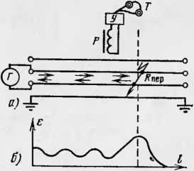*Определение места повреждения кабельной линии при замыкании между жилами.* Для ОМП кабельной линии, имеющей замыкание жил в одном месте, приме­няют схему, приведенную на рис. 13, а. Генератор зву-

Рис. 13. Определение места по­вреждения кабеля индукционным методом.

*а —* схема включения генератора зву­ковой частоты при междуфазном за­мыкании жил кабеля; *б —* кривая из­менения звучания по трассе повреж­денного кабеля.

ковой частоты задает ток 1—80 А на две поврежденные жилы кабеля. При этом надо пройти по трассе кабеля в зоне повреждения, определенной импульсным мето­дом, с рамкой *Р,* усилителем *У* и телефоном *Т,* пытаясь уловить характерное звучание в телефоне от наведен­ной в рамке и усиленной э. д. с. Звучание будет слышно на участке кабеля, где протекает ток от генератора до места повреждения. Над местом повреждения, где ток переходит с одной жилы на другую, звучание усилива­ется за счет нескомпенсированного магнитного поля, и звук в телефоне заметно возрастает, затухая совсем на расстоянии 0,5—1 м за местом повреждения (рис. 13,6). Протекающий по жилам кабеля ток создает два кон­центрических магнитных поля, действующих в противо­положных направлениях (рис. 14). При расположении жил кабеля в горизонтальной плоскости результирую­щее поле на поверхности земли существенно больше, чем при расположении жил в вертикальной плоскости. Кабели имеют структуру жил с шагом повива от 0,5 до 2,5 м. В приемной рамке усилителя, расположенной вер­тикально над кабелем, при перемещении ее по трассе ка­беля будет индуктироваться э. д. с., периодически из­меняющаяся от минимума (вертикальное расположение жил) до максимума (горизонтальное расположение жил). Следовательно, при движении рамки по трассе кабеля звук в телефоне будет периодически усиливать­ся и ослабевать, совершенно точно повторяясь через

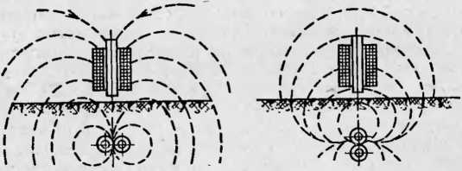

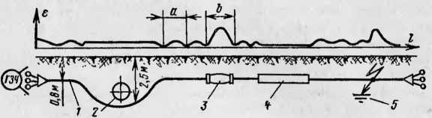

Рнс. 14. Пересечение контура приемной рамки магнитным полем и кривая изменения напряженности магнитного поля над кабелем.

*J —* более глубокая прокладка кабеля; 2— теплопровод; *3* — соединительная муфта: *4* — кабель в трубе; 5—место повреждения кабеля; *а —* шаг повива ж;.л кабеля; *б —* участок расположения муфт *(Ь>а).* интервалы, соответствующие шагу скрутки жил кабеля. В тех местах, где имеется муфта, длина интервалов слышимости заметно нарушается, и прослушивается резкое усиление звука, вызванное разводкой жил в муфте. Это и используется для определения местона­хождения муфты на трассе. Не всегда, однако, по всей длине кабеля звук прослушивается хорошо. На некото­рых участках кабельной трассы звук исчезает или вмес­то прерывистого звучания слышен расплывчатый «ми­нимум звука», вызываемый неправильной скруткой жил кабеля, большой глубиной залегания, экранировкой ка­беля металлическими трубами. Поэтому особое внима­ние надо обращать на концевой эффект. Если звук осла­бевает плавно или обрывается без заметного усиления, значит кабель ушел на большую глубину или заложен в металлической трубе. Если же звук усиливается, то рамка находится над местом повреждения. В сомни­тельных случаях или при очень плохой слышимости ре­комендуется делать измерения с двух сторон, при этом звучание должно прекратиться в одном и том же месте трассы. В практике измерений часто прослушивается кроме периодического усиления и ослабления звука над трассой кабеля звук по обеим сторонам ее. Этот звук распространяется до конца кабельной линии и может быть достаточно сильным. При этом трудно найти ко­нец прерывистого звучания и, следовательно, место повреждения кабеля. Над трассой кабеля создаются два магнитных поля. Важно их различить. Межпровод­ное поле, создаваемое токами, текущими по жилам ка­беля (радиальное по отношению к кабелю), убывает пропорционально квадрату расстояния, т. е. значительно быстрее, чем поле, образуемое токами растекания в земле и оболочке кабеля. Это последнее поле линейно убывает с увеличением расстояния от кабеля. Если рам­ку с вертикальной магнитной осью поместить точно над кабелем, то в наушниках кабелеискателя при движении по трассе слышится прерывистое звучание, сопровож­даемое двумя сильными зонами максимального приема по обе стороны кабеля. Межпроводное поле возникает между местом включения генератора и местом по­вреждения кабеля. Если удается обнаружить усилителем конец слышимости этого поля, то задача точного опре­деления места повреждения кабеля решена. Так как межпроводное поле значительно меньше поля, создавае­мого токами растекания, необходимо уменьшить токи растекания. Для этого у кабелей до 1000 В обязательно отбалчивают нейтральный провод от заземляющих шин сборки низкого напряжения. Если при прожигании изо­ляция двух жил выгорает на разной длине, на повреж­денные жилы одновременно дается ток 50—100 А и поврежденные жилы сваривают в одной точке. Если поврежденные жилы из-за недостаточного прожигания имеют разные переходные сопротивления относительно земли (повреждение в воде), необходимо снизить пере­ходные сопротивления поврежденных жил до одинако­вых значений. Для усиления степени прожигания при­меняют схему акустического метода (см. рис. 23, а, б). Разрядом емкости конденсатора разрушают проводя­щий мостик от жилы к оболочке, а затем продолжают прожигание.

Слышимость звука в наушниках кабелеискателя при прослушивании поврежденной кабельной линии зависит от многих факторов: тока, протекающего по жилам ка­бельной линии; сечения кабельной линии; уровня по­мех, создаваемых магнитными полями воздушных тран­спортных и кабельных линий; индивидуальных особен­ностей слуха измерителя; коэффициента усиления кабелеискателя.

Практические наблюдения подтверждают, что инду­стриальные помехи от электрических и магнитных полей (под линией высокого напряжения, на территории под­станций, вблизи пучка кабелей, около железнодорож­ных, трамвайных и троллейбусных путей и т. п.) имеют широкий спектр частот, и интенсивность их убывает по мере повышения частоты. Наибольший уровень инду­стриальной помехи соответствует частоте основной гар­моники 50 Гц. При питании кабеля от источника 1000 Гц помехи проявляются еще значительно; э. д. с. индукции в рамке кабелеискателя от помехи иногда превышает э. д. с. полезного сигнала. Поэтому увеличение частоты питания кабельной линии до 10 кГц улучшает условия отстройки от самых интенсивных низких гармоник по­мехи. Для кабелей, имеющих повреждение на большой глубине залегания в зоне сильных электропомех, чтобы получить более отчетливую слышимость, увеличивают ток питания до 10—80 А, используют кабелеискатели с настроенной на частоту 1 кГц высокоизбирательной ан­тенной конструкции ОЗАП Мосэнерго (КТ-2, КТ-3),

применяют частоту питания кабеля 10 кГц. В этом слу­чае необходим преобразователь частоты 10 кГц/I кГц (ГК-77, КАИ-77); используют направленность рамки ка- бслсискателя. При повороте рамки кабслеискателя из вертикального положения в горизонтальное параллель­но оси кабеля слышимость в наушниках увеличивается, поле помехи прослушивается слабее.

Разработанный ВНИИЭ комплект аппаратуры, со­стоящий из генератора типа ГК-77 (рис. 15) и кабеле- искателя типа К.АИ-77 (рис. 16) с индукционным и акустическим датчиками, позволяет вести индукционный поиск мест повреждений на частотах 10 кГц или 1000 Гц с повышенной чувствительностью и селективно­стью принимаемого сигнала, а при акустическом поиске используется датчик, приспособленный к различным ус­ловиям поиска. Основные узлы схемы генератора типа ГК-77: задающие генераторы 1 и 10 кГц, предваритель­ный усилитель, предоконечный усилитель, усилитель мощности и согласующий трансформатор, схема измере­ния тока в цепи нагрузки и блок питания.

Схемы задающих генераторов 1 и 10 кГц, выполнен­ные на транзисторах *Т1* и *Т2,* совершенно одинаковы, за исключением параметров некоторых деталей. Катуш­ка *L1* имеет три обмотки: коллекторную, выходную и обмотку связи. Обмотки намотаны на одном каркасе и помещены в ферритовый магнитопровод. Коллекторная обмотка соединяется с конденсатором *СЗ* и настраи­вается на частоту 1 кГц. Положительную обратную связь осуществляет обмотка связи, включенная между базой и делителем смещения. Резистор *R3* стабилизи­рует работу транзистора по постоянному току, конден­саторы *С2* и *С4* блокировочные. Напряжение питания, которое подается на схему задающих генераторов 1 и 10 кГц, стабилизировано с помощью резистора *R9,* дио­да *Д1* и конденсатора *Cl.* С выхода обмоток *L1* и *L2* через резисторы *R4* и *R8* сигналы частотой 1 и 10 кГц поступают на переключатель *В2, с* помощью которого выбирается необходимая частота на выходе генератора. Выбранный сигнал необходимой частоты через конден­сатор *С8* поступает на базу транзистора *ТЗ,* на котором собран предварительный усилитель по схеме с общим эмиттером. С помощью резистора *R10* можно регулиро­вать выходное напряжение генератора. Далее усилен­ный сигнал поступает на вход предоконечного усилителя,

Рис. 15. Схема генератора типа ГК-77.

*R1* = 100 кОм; *R2* = 43 кОм, *R3* = 47 кОм; *R4* — подбирается; *R5* = 100 кОм; *R6 =* 43 кОм; *R7* = 4,7 кОм; *R8* = 2,0 Ом; *R9* = 680 Ом; *R10 —* 1 кОм: *Rll* = 1 кОм; *R12* = 510 кОм; *R13* = 360 Ом; *R14* = 100 Ом; *R1.5 =.* 1,5 кОм: *R16* = 360 Ом; *RI7* = 30 Oi *R18 =* 51 Ом; *R19 =* = 2 5 Ом; *R20* = 150 Ом: *R21 =* 2 кОм; *R22* = 2 кОм; *R23* = 24 кОм; *R24* = 910 Ом; *R25 -* 200 Ом; *С1* = 200 мкФ; *С2* = 20 мкФ; *СЗ =* 0,1 мкФ: *С4 =* 5,0 мкФ; *С5 =* 20 мкФ; *С6* = 0,01 мкФ; *С7 =* 5,0 мкФ; *С8* = 5.0 .-кФ; *С9* = 20,0 мкФ; *СЮ =* 5,0 мкФ; *СП =* 1 мФ; *С12* - 20,0 мкФ- С/3 = 0 1 мкФ; *С14 =* 0,1 мкФ; *С15 =* 1 мкФ; *СЮ, СП, CIS, С19 —* 2000 X 50 В; 02.7 = 0,01 мкФ; *Т1.* 72 —КТ315Б; *ТЗ* — КТ6О5А. *Т4-Т8-* КТ808А; *Д1 -* Д813; *Д2 - Д5 -* Д242; ДО - Д8НГ; Д7 - Д226Б; *Д8 -* Д226Б; *Д9* — Д8НГ; *ДЮ —* Д23-Д242; *Д14,* Д25-Д9Е;

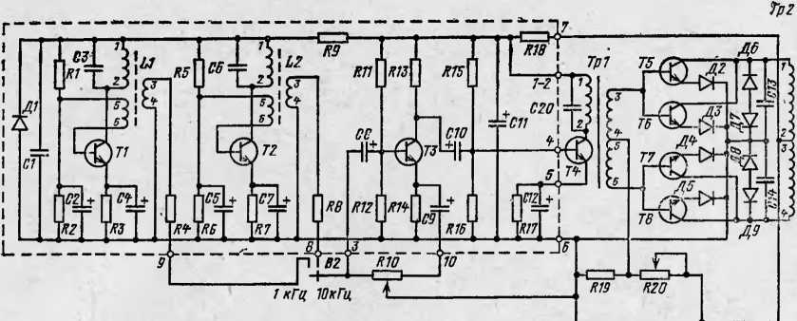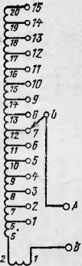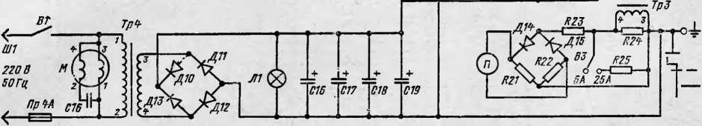

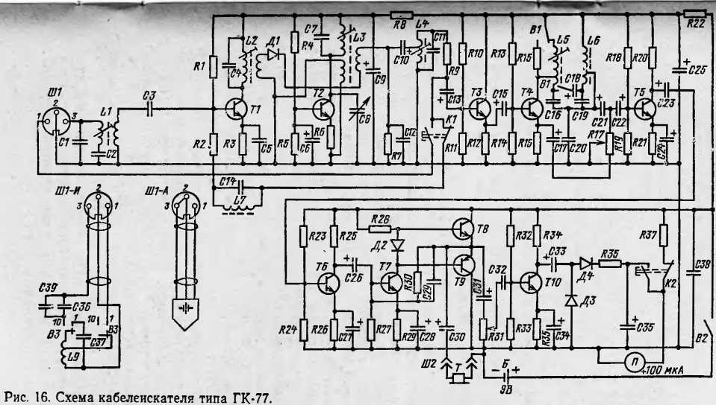

£2 = 27 кОм, £2 = 10 кОм; *R3 = 3* кОм; *R4 =* 10 кОм; *R5 = 43* кОм; £6 = 4,7 кОм; £7=100 кОм; *R8* = 200 Ом; £9 = 100 кОм; *R10 =* = 470 кОм; *Rll* = 1 МОм; *R12* = 10 кОм; *R13* = 7,5 кОм; *R14* = 4,7 кОм; *R15* = 11 кОм; *R16* = 4,7 кОм; *R17 =* 4,7 кОм; *R18* = 11 кОм; £79 = 4,7 кОм; £29= 8,2 кОм; *R21* = 4,7 кОм; £22 = 200 Ом; *R23* = 10 кОм; £24 = 4,7 кОм; £25 = 6,2 кОм; £26 = 3 кОм; £27=4,7 кОм; *R28* = 3 кОм; £29 = 100 Ом; *R30* = 20 кОм; *R3I* = 470 Ом; *R32 —* 20 кОм; £33 = 4,7 кОм; £34 = 8,2 кОм; £35 = 2,2 кОм; £36 = 810 Ом; £37= 100 кОм; С2=0,047 мкФ; *С2* = 1000 кФ; СЗ = 0,1 мкФ; С4 = 0,1 мкФ; *С5* = 0,1 мкФ; С6 = 0,5 мкФ; С7= 1000 кФ; *С8=* Ю-f-SOO кФ; С9 = 50 кФ; *СЮ* = 10 мкФ; *СП =* 0,1 мкФ; С72=0,05 мкФ; *С13* =2,0 мкФ; *С14 =* 0,047 мкФ; *С15* =2,0 мкФ; С76=0,015 мкФ; С77=20,0 мкФ; *С18 —* 20,0 мкФ; *С19* = 0,015 мкФ; *С20 = 0,25* мкФ; *С21, С22, С23 =* 2,0 мкФ; С24 = 20,0 мкФ; *С25* = 100,0 мкФч *С26 =* 2,0 мкФ; С27, *С28* = 20,0 мкФ; С29 = 0,01 мкФ; *СЗО, С31, С32, СЗЗ* = 2,0 мкФ; *С34* = 20,0 мкФ; С35 = 0,5 мкФ; *С36* = 0,001 мкФ; *С37* = 0,1 мкФ; *С38 =* 200,0 мкФ; С39 = 54-30 пФ; *Д1, Д2, ДЗ, Д4 —* ДЭЕ; 72 - 79 — КТ315.

выполненного на транзисторе *Т4.* В коллекторную цепь предоконечного усилителя включен трансформатор *Тр1.* С выходной обмотки трансформатора *Тр1* сигнал по­ступает на вход выходного усилителя мощности, собран­ного по двухтактной схеме с выходным трансформато­ром *Тр2.* Каждое плечо выходного усилителя мощности собрано из двух транзисторов, включенных параллель­но: *Т5—Тб* и *Т7—Т8.* В эмиттерные цепи транзисторов включены силовые диоды *Д2—Д5,* которые выравнива­ют температуру радиаторов, равномерно распределяя мощность по транзисторам.

Диоды *Д6—Д9* и конденсаторы *С13* и *С14* предназ­начены для ограничения перенапряжений и импульсных воздействий на транзисторы выходного усилителя со стороны кабельной линии, подключенной к зажимам *А, В.* Для получения наибольшего тока в нагрузке сопро­тивление нагрузки должно быть согласовано с внутрен­ним сопротивлением генератора. Согласование произво­дится переключателем *В4,* который изменяет коэффи­циент трансформации выходного трансформатора *Тр2.* Ток нагрузки генератора измеряется прибором /7, вклю­ченным в цепь нагрузки через трансформатор тока *ТрЗ.* Переменное напряжение, подводимое к прибору, вы­прямляется диодами *Д14-, Д15.* Вторичная обмотка трансформатора тока *ТрЗ* шунтируется резистором *R24.* Переключателем *ВЗ* можно включить резистор *R25* параллельно резистору *R24,* тем самым переключая пределы измерения прибора с 5 на 25 А.

Блок питания схемы генератора состоит из понижа­ющего трансформатора *Тр4,* выпрямительного моста *ДЮ—Д13* и сглаживающих конденсаторов *С16—С19.* Резистор *R18* и конденсатор *СИ* дополнительно сгла­живают напряжения питания предварительного и пред­оконечного каскадов. В цепи 220 В, 50 Гц расположены предохранители *Пр* на 4 А и выключатель *В1.* Схема кабелеискателя типа КАИ-77 ВНИИЭ (рис. 16) состоит из трех последовательно включенных усилителей:

1. резонансного усилителя 10 кГц с преобразовате­лем сигнала в 1 кГц (триоды *Т1* и *Т2);*
2. усилителя 0,2—3 кГц (при включении фильтра 7.5—*L6* тумблером *В1* частота усилителя составит 1 кГц). К выходу этого усилителя через штекер *Ш2* подключается головной телефон *Т;*
3. усилителя показывающего прибора *П* (транзи­сторы *T9—Т10).*

Штекер *Ш1* производит следующие коммутации входного сигнала:

включение индукционного датчика 10 кГц. Сигнал 10 кГц через гнездо *3* штекера подается на вход усили­теля 10 кГц;

включение индукционного датчика 1 кГц. Сигнал 1 кГц через гнездо *1* штекера подается на вход усили­теля 1 кГц (фильтр включен);

включение акустического датчика. Сигнал акустиче­ского датчика через гнездо *1* штекера подается на вход усилителя 0,2—3 кГц (фильтр *L5—L6* отключен). Во всех случаях включения датчиков телефон *Т* и прибор *П* выполняют функции индикаторов принимаемого сиг­нала.

Резонансный усилитель 10 кГц состоит из одного кас­када, собранного на транзисторе *Т1.* Каскад собран по схеме с общим эмиттером. С помощью контура *L2—С4* коллекторная цепь настраивается на частоту 10 кГц. Конденсатор *С5* блокировочный. Генератор 10 кГц вы­полнен на транзисторе *Т2.* С помощью конденсатора *С8* можно изменять частоту 10 кГц в небольших пределах. Катушки связи усилителя 10 кГц и генератора 10 кГц соединены через диод *Д1,* который обеспечивает сме­шивание частот. Контур *L4 — СП* выделяет частоту. 1 кГц, которая через резистор *R9* и конденсатор *CJ3* по­ступает на эмиттерный повторитель, собранный на тран­зисторе *ТЗ.* На транзисторе *Т4* собран каскад, который может с помощью переключателя *В1* работать в режи­ме как резонансного (частота 1 кГц), так и апериоди­ческого (частота 0,2 — 3 кГц) усиления.

Резонансный каскад собран на индуктивностях *L5, L6,* конденсаторах *С16, С19, С20,* настроен на часто­ту 1 кГц и имеет необходимую полосу пропускания.

Регулировка усиления производится потенциомет­ром *R17,* включенным после транзистора *Т4.* Усили­тельные каскады, собранные на транзисторах *Т5; Тб- Т7\ Т10,* выполнены по схеме с общим эмиттером. Тем­пературная стабильность схемы достигается за счет включения резисторов в цепь эмиттеров транзисторов и применения кремниевых транзисторов.

Выходной каскад, собранный на транзисторах *Т8, T9,* выполнен двукратным по бестрансформаторной схеме на транзисторах разной проводимости. Стабилизация рабочей точки этих транзисторов осуществляется дио­дом *Д2* и наличием отрицательной обратной связи по постоянному току через резисторы *R27, R30.* Измери­тельный прибор *П* включен в цепь усилителя, собран­ного на транзисторе *Т10.* Сигнал после усилителя вы­прямляется диодом *Д4* и сглаживается цепью, состоя­щей из сопротивления *R36* и емкости *С35* и подается на прибор — индикатор *П.* От постоянной времени этой це­почки в основном зависит скорость нарастания и спада показаний прибора *П.*

Регулировка чувствительности прибора производит­ся потенциометром *R31.* Кнопка *R2,* включенная в цепь прибора *П,* позволяет подключать прибор *П* для изме­рения напряжения батареи питания (показание прибо­ра в делениях, разделенное на 10, соответствует напря­жению батареи). Шкала прибора весьма удобна для определения максимума и минимума сигнала при акус­тических и индукционных измерениях.

В цепи усилителя перед транзистором *ТЗ* включена кнопка *К.1,* при нажатии которой включается индукци­онная катушка *L7,* укрепленная внутри корпуса прибо­ра. Она предназначена для улавливания магнитных по­лей, создаваемых кабелем при пробое в кабеле, когда на вход кабелеискателя (штекер *Ш1)* включен акусти­ческий датчик.

*Определение трассы кабельной линии.* При опреде­лении трассы кабеля один вывод генератора звуковой частоты присоединяют к неповрежденной жиле кабеля, другой — к заземленной оболочке измеряемого кабеля. Противоположный конец используемой жилы также за­земляется (рис. 17). Ток генератора устанавливается от

О' "" о

. ^~| Рис. 17. Схема включения ге- ' с 1 нератора для определения

| Г _L’J_ трассы кабельной линии.

50 мА до нескольких ампер. При наличии сильных по­мех или большой глубине залегания кабеля ток генера­тора приходится увеличивать до 15—20 А. Силовые линии магнитного поля системы токов «жила—земля» имеют форму концентрических окружностей. Если ось приемной рамки кабелеискателя расположена *горизон­тально* в плоскости концентрического поля (рис. 18, а), максимальная э. д. с. в приемной рамке будет наводить­ся над кабелем, так как витки рамки пересекаются мак­симальным магнитным потоком. При перемещении рам­ки в стороны от кабеля э. д. с. убывает. Это свойство используется для ориентировочного нахождения трас­сы. Если ось рамки расположена *вертикально,* то точно над кабелем э.д. с. равна нулю, так как витки рамки не пересекаются магнитным потоком (рис. 18, б). При

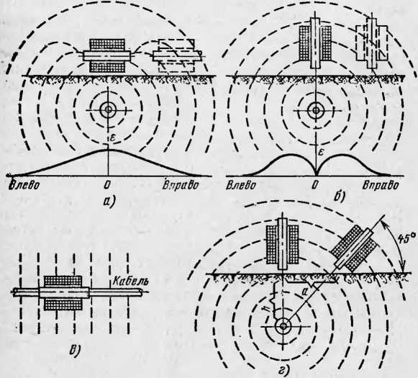

Рис. 18. Пересечение контура приемной рамки магнитным полем.

а —ось рамки расположена горизонтально; б— ось рамкн расположена вер­тикально; в —ось рамки расположена параллельно оси кабеля; *г —* положе­ние рамки при определении глубины залегания кабеля.

перемещении ррмки в стороны от кабеля э.’д. с. будет резко возрастать и затем медленно убывать. Это свойст­во используется для точного определения трассы кабе­ля. При расположении оси рамки кабелеискателя па­раллельно оси кабеля (рис. 18,*в)* э. д. с. равна нулю.При нарушении параллельности э. д. с. возрастает, что используется для определения месторасположения трас­сы кабеля. Иногда вследствие большого сопротивления грунта или разрывов оболочки кабеля в муфте ток за­земления растекается от вывода генератора по обо­лочкам соседних кабелей, находящихся под рабочим напряжением. При этом минимум звучания получается над тем кабелем, по кото-

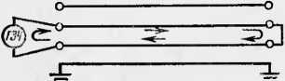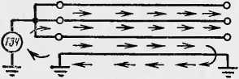вой частоты при этом включают на емкость неповреж­денной жилы кабеля. Напряжение генератора желатель­но увеличить до 1 кВ через трансформатор. Картина магнитного поля будет та же, что и на рис. 17.

рому течет ток растека­ния, а кабель, который подключен к генератору, вовсе не прослушивается. В таких случаях необхо­димо пользоваться схемой двухпроводного питания, т. е. выводы генератора включаются на две жилы, соединенные с противопо­ложной стороны перемыч­кой (рис. 19). Максималь­ная слышимость звука по­лучается над трассой ис­комого кабеля. В практи­ке измерений применяют также и емкостный метод определения трассы (рис. 20) на частоте 1 или 10 кГц. Генератор звуко­

Рис. 19. Схема двухпроводного включения генератора для отыс­кания соединительных муфт и ориентировочного определения трассы кабеля.

Рнс. 20. Схема включения гене­ратора при емкостном методе оп­ределения трассы кабеля.

*Определение мест расположения муфт на трассе ка­бельной линии.* Поиск муфты на трассе кабельной линии производится по схеме рис. 19. Генератор звуковой час­тоты включают на две закороченные с противоположной стороны жилы кабеля (/г= 14-10 А).

В зависимости от шага скрутки жил кабеля над трас­сой появляются чередования максимума и минимума звучания в телефоне кабелеискателя. В том месте, где имеется муфта, длина интервалов между максимумом личения напряженности магнитного поля. При питании кабеля по индукционно-емкостному методу на частоте 10 кГц наличие муфты также обеспечивает повышенное усиление.

и минимумом звучания заметно нарушается, и прослу­шивается резкое усиление звука. Последнее происходит за счет разводки жил в муфте и соответствующего уве-

*Определение глубины залегания кабеля.* Для опре­деления глубины залегания кабеля используется та же схема питания, что и для определения трассы кабеля (см. рис. 17). Рамка усилителя становится в вертикаль­ное положение и определяется трасса кабеля; место трассы отмечают линией. Поворачивают рамку таким образом, чтобы ее ось была под углом 45° к вертикальной плоскости, проходящей через кабель. Отводят рамку усилителя в сторону от проведенной линии над трассой кабеля. В зоне отсутствия э. д. с. (нет звука в наушни­ках усилителя) проводится вторая линия. Расстояние между обеими линиями равно глубине залегания кабеля, т.е. *a=h* (см. рис. 18,г).

*Определение наружного кабеля в пучке других ка­белей.* Для определения нужного кабеля в пучке других кабелей применяют схему двухпроводного включения

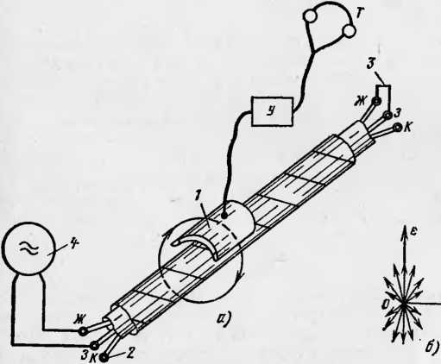

Рис. 21. Определение нужного кабеля в пучке накладной рамкой.

а —схема: *1 —* накладная рамка (w—15000, ПЭВ-0,2, СтЗ); *2 —* жилы кабеля;

*3—* закоротка; *4 —* генератор звуковой частоты; *б —* характер изменения силы звука при перемещении рамки по оболочке нужного кабеля.

генератора на здоровые жилы кабеля, закороченные с противоположного конца перемычкой без земли (см. рис. 19). Ток генератора задают от 5 до 10 А в зависи­мости от помех, создаваемых пучком кабелей. Рамку ка- белеискателя ставят в вертикальное положение и, пере­секая ею пучок кабелей, находят нужный кабель по частоте звука, соответствующей включенному генерато­ру. На оболочке найденного кабеля наблюдается резкое изменение силы звука по обеим сторонам кабеля (при горизонтальном расположении жил кабеля) или над вертикальной осью оболочки (при вертикальном распо­ложении жил кабеля), зависящее от шага повива жил в раскопанном месте. Кабель очищается от земли со всех сторон и проверяется накладной рамкой (рис. 21, а). Накладная рамка включается на вход кабелеискателя. Вращая ярмо накладной рамки вокруг оболочки найден­ного кабеля, получаем в наушниках усилителя два рез­ких максимума и два минимума силы звука. Характер изменения силы звука на оболочке нужного кабеля по­казан на рис. 21, *б.*

1. **АКУСТИЧЕСКИЙ МЕТОД**

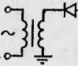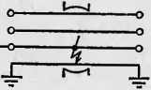Акустический метод основан на ирослушивании над местом повреждения кабельной линии звуковых коле­баний, создаваемых искровым разрядом от генератора импульсов. Схема генератора импульсов включает вы­прямительную установку, разрядный промежуток и кон-

Рис. 22. Принципиальная схе­ма ОМП акустическим мето­дом при заплывающем пробое в муфте.

денсатор. В зависимости от характера повреждения ка­бельной линии собирается соответствующая схема изме­рения. При заплывающем пробое в кабельной муфте, когда напряжение пробоя не снижается, генератором импульсов служат выпрямительная установка ВП-60 и емкость самого кабеля (рис. 22). При низких переход­ных сопротивлениях в месте повреждения кабеля при­меняют схем-ы, изображенные на рис. 23, *а, б.* Как при

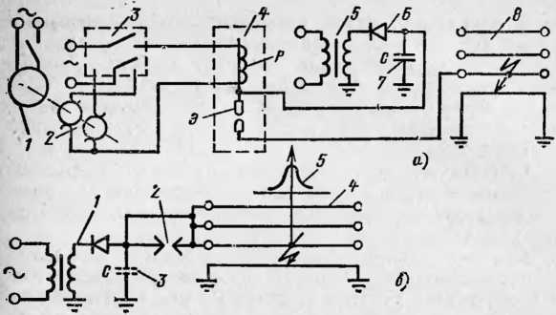

Рис. 23. Принципиальные схемы ОМП акустическим методом при малом переходном сопротивлении.

*а —* кабель до 1000 В: / — двигатель Уорена; *2 —* коммутатор 60/2 об/мия; 60/10 об/мин; *3* — переключатель; *4 —* разрядник; *Р* — реле ЭП41/ЗЗБ, *Э* — элек­троды; *5* — силовой трансформатор ВП-5; 6 — полупроводниковый диод: 7 — конденсатор ИС-5Х200; 8 — жилы кабеля; б — кабель выше 1000 В: / — вы­прямитель ВП-60; *2* — разрядник; *3 —* конденсатор ИМ-30-3; *4* — здоровые жилы кабеля; 5 — кривые слышимости звука над местом повреждения кабель­ной линии.

заплывающем пробое в муфте; так и при разряде кон­денсатора на кабель энергия разряда *Wp в* месте повре­ждения

W7P = 0.5CU2,

(17)

где *С —* емкость кабеля или конденсатора; *U —* напря­жение пробоя.

Из формулы (17) видно, что энергия разряда прямо пропорциональна емкости кабеля и квадрату напряже­ния. Если пренебречь потерями в конденсаторе и кабе­ле, то можно считать, что она выделяется в месте по­вреждения кабеля *Wa* и в разряднике №р. Желательно, чтобы в разряднике терялась меньшая доля запасенной в накопителе энергии и выполнялось соотношение

*Wp/Wn<* 1.

(18)

Следует заметить, что чем выше напряжение пробоя разрядника *Ucp,* тем хуже выполняется это условие из- за нестабильности напряжения заряда *U3.* При высоких зарядных напряжениях в момент пробоя разрядника за

счет емкостных связей возникают перенапряжения в цепях низкого напряжения прожигательной установки. Они особенно опасны при больших значениях сопро­тивления контура заземления подстанции и большой длине заземляющего проводника, соединяющего контур заземления прожигательной установки с контуром под­станции.

Снизить эти перенапряжения практически удается с помощью второго заземления, соединяющего вывод конденсатора, с контуром подстанции, минуя контур заземления прожигательной установки.

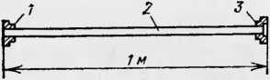Как при заплывающем пробое в муфте, так и при малом переходном сопротивлении в месте повреждения кабеля энергия разряда довольно велика. Поскольку она расходуется в течение очень короткого времени (де­сятки микросекунд), то в месте пробоя при разряде происходит мощный удар. Звук этого удара, как пока­зывает опыт, можно прослушать на поверхности земли или мостового покрова акустическим аппаратом или стетоскопом, изображенным на рис. 24. Слышимость

Рис. 24. Деревянный стетоскоп. / — контактный диск; *2—* лакиро­ванная дубовая трость диаметром 15 мм; 3 —слуховая раковива.

акустического разряда с поверхности земли над местом повреждения кабеля зависит от нескольких причин. Чем больше энергия разряда в месте повреждения, тем силь­нее слышимость разряда. Монолитные грунты — глина, бетон, мороженая земля — создают хорошую проводи­мость звука, рыхлые грунты — песок, торфянистая зем­ля, рыхлый снег — плохую. Если переходное сопротив­ление в месте повреждения /?пер^2 кОм, акустический метод дает лучшие результаты. Выход звуковой волны через отверстие в оболочке в месте повреждения кабеля улучшает слышимость акустического разряда. Расплав­ление оболочки кабеля в месте повреждения получается при аварийном выходе кабеля из строя и дожигании места повреждения прожигательной установкой. Хорошо бывают слышны подземные удары разрядов при наличии открытого отверстия жилы с обрывом и без обрыва ее, а также при расплавлении мастики в процессе прожига­ния замкнутой полости и разгерметизации оболочки муфты. Повреждения с сопротивлением 7?Пер<2 кОм прослушиваются хуже и в некоторых случаях, когда нет проплавления оболочки кабеля (алюминиевая обо­лочка плохо разрушается при прожигании), их обнару­жить не удается. Увеличение энергии заряда батареи конденсаторов или подключение неповрежденных жил кабеля в таких случаях дает положительные результаты. Падающий электрод и основной электрод разрядника на рис. 23, а выполнены из отрезков штока масляного выключателя ВМГ-133. Электроды термостойки и поме­щены в корпус, заполненный трансформаторным мас­лом, что обеспечивает их длительную работу.

Акустическо-индукционный кабелеискатель типа КАИ-73 (рис. 25) разработан ВНИИЭ и предназначен для акустического и индукционного методов измерения. Кабелеискатель состоит из усилителя, акустического и индукционного датчиков и головного телефона. Электри­ческие колебания поступают от датчиков на усилитель, а затем на головной телефон и показывающий прибор, которые являются индукторами применяемых сиг­налов.

Схема прибора содержит два усилителя: основной, усиливающий входной сигнал, поданный на штекер *Ш1* (на выход этого усилителя через штекер *Ш2* включает­ся головной телефон, он собран на транзисторах *Т1—Т7),* и добавочный усилитель, собранный на тран­зисторах *Т8—T9* (на его выход включен измерительный прибор 77). Питание усилителей осуществляется от ис­точника 9 В. На вход усилителя (штекер *Ш1)* может быть включен акустический или индукционный датчик. При включении акустического датчика *А-73* в штекере *Ш1* соединяются контакты *2* и *3,* включая конденсатор *СИ* и устраняя отрицательную обратную связь транзи­стора *ТЗ.* При этом значительно возрастает коэффици­ент усиления усилителя. После транзистора *Т1* пре­дусмотрен фильтр, состоящий из конденсаторов *СЗ* и *С4* и индуктивности *L2.* Фильтр включается тумблером *К2* и резко ослабляет сигналы с частотой 5—250 Гц.

Регулировка усиления производится потенциометром *R9,* включенным после транзистора *Т2.* Регулировка чувствительности прибора производится потенциомет­ром *R23,* включенным перед входом добавочного усили­теля прибора. Усилительные каскады, собранные на транзисторах *Т2—Т5* и *Т8,* выполнены по схеме с об-

оДбоди *£ О X X X щ <4§£52g

I gg^ls ....U<jg®-

**- -ол х23 xt“ С4 *—i. «е**

**°?^§1| J.**

jg - - . ..С5 Ь-,

**“ “О gA-< s1§||^ 5й ll$ о 7 ^89.7$ Sg^ecS^ SOggGrt**

“ОоХ2 118 Р

II го X 2 ’- .

О CO II2 —. “X^st

Ifg^e

**X (МЮ «_ rx-^OjU»©. ^Й'Я с^.* S || $ ..<есч©1Х Д " °н А со°'й-’п б 2 1«Ж**

II V а $ё^=> oS^gS-Jl ^дав и и. _£ч £*£8ё^ йёдёШ °“°1ооЧ

**II eo со II сч »-> -**

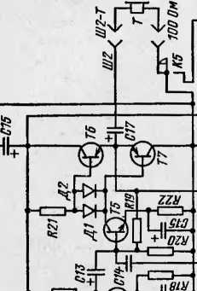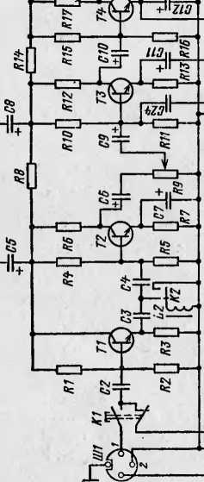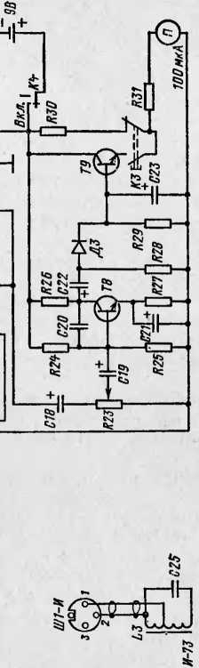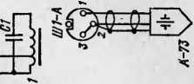

щим эмиттером. Выходной каскад, собранный на транзи­сторах *Тб* и *Т7,* выполнен двухтактным по бестрансфор- маторной схеме на транзисторах разной проводимости. Стабилизация рабочей точки этих транзисторов осуще­ствляется диодами *Д1* и *Д2* и наличием отрицательной обратной связи по постоянному току через резисторы *R19* и *R20.* Измерительный прибор включен в цепь эмит- терного повторителя, собранного на транзисторе *T9.* Сигнал, подаваемый на этот транзистор, выпрямляется диодом *ДЗ* и сглаживается цепью, состоящей из *R29* и *R23.* Кнопка *КЗ,* включенная в цепь прибора, позволяет подключать прибор для измерения напряжения бата­реи питания. Во входной цепи усилителя после штеке­ра *Ш1* включена кнопка *К1.* При нажатии этой кнопки отключается цепь штекера *Ш1* и включается индукци­онная катушка *L1,* укрепленная внутри корпуса прибо­ра. Катушка *L1* предназначена для улавливания маг­нитных полей, возникающих вокруг кабеля при пробое, что позволяет установить наличие и периодичность про­боев на трассе испытуемого кабеля, приближенное рас­положение трассы кабельной линии.

Порядок прослушивания кабельной линии акусти­ческим методом как при заплывающем пробое, так и при малом переходном сопротивлении заключается в следующем.

Зона прослушивания места повреждения кабель­ной линии, определенная дистанционными методами измерения, находится по точным планам и калькам. Если точных привязок кабельной линии на пла­нах нет и отсутствуют реперы, необходимо восполь­зоваться индукционным методом измерения, опреде­лив точно трассу кабельной линии и расположение муфт (рис. 18, 19).

Определенный ритм пробоев на поврежденной жиле кабеля задают подъемом или уменьшением напряже­ния регулировочным трансформатором выпрямителя ВП-60 и приступают к прослушиванию места повреж­дения кабеля. Акустические разряды в месте поврежде­ния на поверхности земли прослушиваются в радиусе 1—3 м. Кривая слышимости звука над местом повреж­дения показана на рис. 23,6. Акустический метод ОМП эффективен для кабелей, находящихся на большой глубине залегания или в зоне сильных помех.

1. **ИМПУЛЬСНЫЙ МЕТОД**

Импульсный метод основан на посылке в поврежден­ную линию зондирующего электрического импульса и измерении промежутка времени между моментом по­дачи этого импульса и моментом прихода отраженного импульса. Если скорость распространения электрическо­го импульса в линии *v, а* время пробега импульса до то­чки отражения и обратно *tx,* то расстояние до точки от­ражения *1Х* определится из формулы

*lx-vtx/2.* (19)

Скорость распространения импульса в кабельной линии является одной из главных величин, определяющих точность импульсных измерений. Каждая линия, имею­щая определенные первичные параметры (сечение и ма­териал проводов, вид изоляции, расстояния между проводами и оболочкой), обладает собственной скоро­стью распространения импульсного сигнала *v,* прибли­женно определяемой по формуле

*v = С/УТ,* (20)

где *С —* скорость света; е — относительная диэлектри­ческая проницаемость изоляции кабеля.

Таблица 4

Скорость распространения импульса *v* и коэффициент укорочения у для различных кабелей

|  |  |  |
| --- | --- | --- |
| Тип кабеля | *V,* м/мкс | **V** |
| Силовой | 150—165 | 1,8—2,0 |
| С полиэтиленовой изоляцией (РК-50-2-11, РК-75-4-16) | 200 | 1,50 |
| С полувоздушной изоляцией (РК-150-7-1) | 250 | 1,2 |
| С фторопластовой изоляцией | 213 | 1,41 |

Численные значения скорости распространения им­пульса в некоторых линиях, найденные эксперименталь­ным путем, приведены в табл. 4. Скорость распростра­нения импульсного сигнала можно охарактеризовать коэффициентом укорочения электромагнитной волны у.

=s *C/v.* (21)

Импульс, посланный в кабельную линию, будет от­ражаться от неоднородностей волнового сопротивления этой линии. Пример изображения отраженных импуль­сов на экране электронно-лучевой трубки (ЭЛТ) прибо­ра ИКЛ показан на рис. 26.

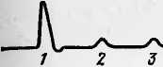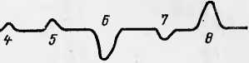

Рис. 26. Изображение импульсов на экране ЭЛТ.

*1 —* посылаемый импульс; *2 —* импульс, отраженный от соединительной муф­ты; *3 —* импульс, отраженный от места перехода на кабель с более высоким волновым сопротивлением (на кабель большего сечен ня); *4* — импульс, отра­женный от ответвительной муфты с подключенной нагрузкой; 5 — импульс, отраженный от ответвительной муфты с отключенной нагрузкой; *6 —* к. з. па оболочку; 7 — наличие влаги в кабеле; *8 —* разомкнутый конец в линии млн обрыв жилы.

Неоднородность волнового сопротивления характе­ризуется коэффициентом отражения (отношением ам­плитуд отраженного и зондирующего импульсов). В простейшем случае посылки импульсов по схеме «жи­ла— жила» справедлива формула

б^отр.и Zbi Zb /99\

Р — ~ , 7 •

**^З.И ^В1 “**

где р — коэффициент отражения; ZBi — волновое сопро­тивление в месте отражения; ZB — волновое сопротивле­ние линии: ZB = *YUC\ L, С —* индуктивность и емкость 1 км кабеля.

Как видно из рис. 26, полярность отраженного им­пульса указывает на характер повреждения. Выброс вверх соответствует увеличению волнового сопротивле­ния: обрыв, конец линии, переход с большего сечения жи­лы на меньшее, наличие соединительной муфты. Выброс вниз указывает на уменьшение волнового сопротивле­ния: короткое замыкание, утечка, переход с меньшего сечения жилы на большее. Следовательно, импульсные измерения дают возможность определить не только мес­то повреждения, но и характер изменения волнового со­противления.

Длительно эксплуатируются импульсные измерите­ли типов ИКЛ-4; ИКЛ-5; Р5-1А; Р5-5. Для точных изме­рений на коротких расстояниях применяют импульсные

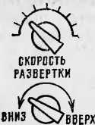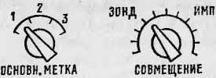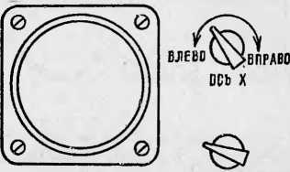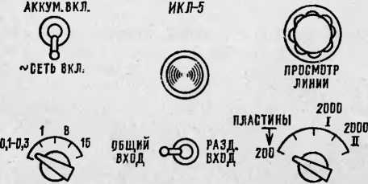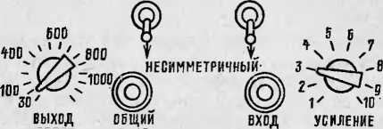

DCb Y

**ЯРКОСТЬ**

**ДЛИТ.ИМП. УСИЛЕНИЕ**

**МС СИММЕТРИЧНЫЙ r,,y6D**

**СОПРОТ. ВХОД УСИЛИТ. ПЛАВНО**

Рис. 27. Передняя панель прибора ИКЛ-5.

измерители неоднородностей типов Р5-8 и Р5-9. На экране ЭЛТ приборов ИКЛ-4, ИКЛ-15, Р5-1А при изме­рении на кабелях имеются линия импульса и линия масштабных отметок времени, цена деления которых ус­танавливается в зависимости от диапазона измерения. Цена деления основной метки *А* приборов ИКЛ-5 и Р5-1А в зависимости от номера диапазона *N* приведена ниже:

Л' I П III

*А,* мкс/м. . 2/160 10/800 35/2800

Время между моментом подачи импульса и прихо­дом отраженного импульса *tx,* мкс, определяется фор­мулой

*tx = па,* (23)

где *п—* количество масштабных отметок; *а —* цена де­ления масштабной отметки, мкс.

Для I диапазона измерений, применяемого для ка­бельных линий, *а=2* мкс, поэтому расстояние до места повреждения

*, vna vn-2*

*lx==T^~ = vn- (24)*

Методика измерения приборами ИКЛ-4, ИКЛ-5 и Р5-1А одинакова.

Прибор ИКЛ-4 предназначен для измерения на кабельных линиях, а приборы ИКЛ-5 и Р5-1А — для кабельных и воздушных линий электропередачи и свя­зи. Общий вид передней панели прибора ИКЛ-5 при­веден на рис. 27. Измерение прибором ИКЛ произво­дится на отключенной с обеих сторон кабельной линии. Через 2—3 мин после включения питания прибора на экране ЭЛТ появляются две линии развертки: на ниж­ней линии наложены масштабные отметки времени, на верхней — посылаемый в кабельную линию импульс. Затем лучи нужно сфокусировать и совместить их нача­ло с левым краем экрана. При измерении прибором ИКЛ-5 (Р5-1А) на кабельных линиях производят следующую установку тумблеров и ручек управления:

вращением ручки *Просмотр линии* выводится на экран зондирующий импульс, после чего вращением ручки *Совмещение зондирующего импульса* совмеща­ется передний фронт зондирующего импульса с ле­вым краем основной отметки: ручка *Основная метка* ставится в положение /; тумблер *Общий вход —*

*Раздельный вход* ставится в положение *Общий вход;* ручка *Выходное сопротивление* устанавливается в положение «30 Ом»; *Длительность импульса* уста­навливается в положение *0,1—0,3 мкс; Усиление, грубо* переводится в положение *200.*

Присоединение прибора к линии осуществляется штекером *Общий вход.* Измерение заключается в обна­ружении на экране ЭЛТ отраженного от места повреж­дения кабеля импульса и измерении расстояния до него. Этим операциям на силовых кабельных линиях в боль­шинстве случаев предшествует прожигание. Задача последнего — снизить переходное сопротивление в месте повреждения /?кер до возможно меньшего значения и получить четкое отражение импульса в месте повреж­дения кабельной дчнии. Желательно иметь

*Riiep* ZB/2,

где *ZB* — волновое сопротивление линии, составляющее для силовых кабелей 10—40 Ом, для воздушных линий 250—500 Ом.

Практически удается обнаружить искомый импульс При /?пер^: (3—5) *Zb-*

В практике измерений часто бывают повторные отра­жения импульсов. Каждое повторное отражение по абсолютной величине меньше предыдущего. Можно ви­деть пять-шесть и более отражений. За основу следует брать первое отражение, ибо каждое следующее отра­жение имеет более пологий фронт, чем предыдущее, что ухудшает точность отсчета.

В эксплуатации находятся линии, состоящие из участков кабелей различных типов. Например, в кабеле типа СБ встречаются вставки кабелей ОСБ и СК (пе­реход через реку). Кабели различных типов могут иметь различные волновые сопротивления. Поэтому при про­хождении импульса по кабелю он отражается в местах нарушения однородности, и на экране прибора помимо отражения от места повреждения просматриваются дополнительные отражения (рис. 26). Чтобы не спутать отражение от места повреждения с отражениями от не­равномерностей волнового сопротивления кабеля, поль­зуются методом сравнения картины на поврежденной и неповрежденной жилах. Просматривая пару исправ­ных жил кабеля, мы видим отражение от неравномер­ностей волнового сопротивления кабеля и не видим отра­жения от места повреждения. Желательно так настро­ить ручки управления прибора, чтобы линия импульса имела меньшее искажение. Малые расстояния до места повреждения целесообразно измерять, установив ручку *Усиление, грубо* в положение *Пластины.* Длительность импульса при этом устанавливается в положение *0,1—■ 0,3 мкс.* Согласование выходного сопротивления при­бора с входным сопротивлением линии надо произво­дить ручкой *Выходное сопротивление.* Изменяя значе­ние выходного сопротивления, можно получить более резкое отражение импульса от места повреждения на эк­ране ЭЛТ. При больших расстояниях до места повреж­дения требуется переключение ручек *Усиление, грубо* и *Длительность импульса.* Прибор присоединяют к ка­бельной линии проводом, имеющим волновое сопротив­ление 30—40 Ом. Ручкой *Скорость развертки* нужно установить такой масштаб изображения, при котором вся линия или большая ее часть просматриваются на экране прибора. После ориентировочного установления места повреждения на медленной развертке вращени­ем ручки *Просмотр линии* следует подвести отражен­ный от места повреждения импульс к левому обрезу ЭЛТ и ручкой *Скорость развертки* установить такой масштаб изображения, при котором еще может отчетли­во просматриваться фронт отраженного импульса. Пос­ле этого производится отсчет. Для точного измерения расстояния до места повреждения отсчитывается ко­личество масштабных отметок между передними фрон­тами посланного и отраженного импульсов. Ручкой *Просмотр линии* выводится на экран зондирующий им­пульс, и проверяется точность его совмещения с левым краем основной метки. Далее при вращении этой ручки отсчитывается количество отметок от переднего (лево­го) фронта посылаемого импульса до начала переднего фронта отраженного импульса. Сначала определяется целое число отметок, а затем — часть последней отметки от ее левого края до начала фронта отраженного им­пульса (рис. 28). Для удобства отсчета можно пользо­ваться наложенной на экран индикатора сеткой. Из рис. 28, *а* видно, что от зондирующего до отраженного им­пульса 2,8 отметки, что соответствует расстоянию /я=/ш=2,8-160 =448 м. В расчете принята скорость распространения импульса и = 160 м/мкс, которая при­емлема для большинства силовых кабелей. Измерения с большей точностью требуют замера скорости распро-

странения фронта импульса в кабеле данного типа. Для этого необходимо знать действительную длину ка­беля. Измерив время распространения импульса до конца кабеля и обратно /Приб и зная действительную

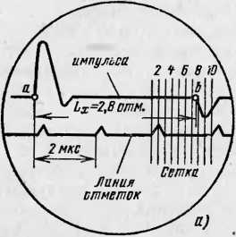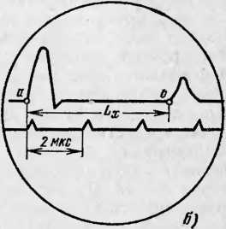

*Линия*

Рис. 28. Экран ЭЛТ прибора ИКЛ-5.

в — при измерении на линии, имеющей короткое замыкание жил кабеля; б — при обрыве жилы кабеля в муфте.

длину кабеля /к, можно определить скорость распрост­ранения импульса по формуле

(25)

ч — 2/к//пРиб.

Прибор Р5-5 выполнен на полупроводниках, имеет небольшие габариты и массу, может питаться от сети как переменного, так и постоянного тока. Работа при­бора Р5-5, как и прибора Р5-1А, основана на периоди­ческой посылке импульсов в линию и синхронной с ней развертке луча на экране ЭЛТ с наблюдением по нему картины зондирующего и отраженного от места повреж­дения (неоднородности) импульсов.

Отсчет временных интервалов производится по по­ложению ручек управления на передней панели прибора методом калиброванной задержки развертки. Чувстви­тельность прибора с усилителем позволяет измерять в полосе частот 10—200 кГц линий с затуханием до 8— 10 Нп при коэффициенте отражения не менее 0,1, а без усилителя — не более 3 Нп. Это ориентировочно соответ­ствует воздушным медным и биметаллическим линиям длиной до 250 км, междугородным кабельным линиям связи длиной до 25 км, городским телефонным линиям длиной до 5 км. Разрешающая способность (минималь­но удаленные от начала линии неоднородности, измеря­емые прибором) не превышает 20—30 м. На рис. 29 при-

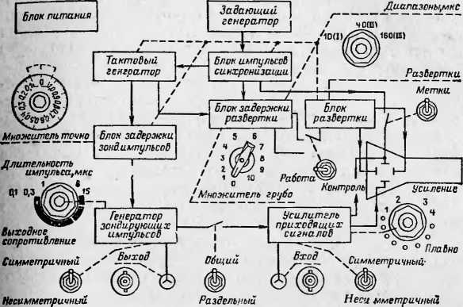

Рнс. 29. Функциональная схема прибора Р5-5.

ведена функциональная схема прибора. В *блоке синхро­низации* происходит преобразование синусоидальных колебаний кварцевого *задающего генератора* в последо­вательность коротких импульсов, синхронизирующих работу прибора, а также формируются масштабные метки, относительно которых производится измерение. Импульсы, поступающие с *блока импульсов синхрониза­ции,* запускают *тактовый генератор.* Импульсом *тактово­го генератора* запускаются *блок задержки развертки* и *блок задержки зондирующего импульса.* Выходной им­пульс *блока задержки зондирующих импульсов* подает­ся на запуск *генератора зондирующих импульсов,* выра­батывающего зондирующий видеоимпульс, посылаемый в линию. Выходной импульс *блока задержки развертки* подается на запуск *блока развертки,* создающего линей­но изменяющееся во времени напряжение, обеспечива­ющее отклонение луча ЭЛТ.

Отсчет времени пробега импульса от места подклю­чения прибора до неоднородности и обратно осуществ­ляется с помощью схем калиброванных задержек: сту­пенчатой (грубой) задержки развертки и плавной (точ­ной) задержки зондирующего импульса.

Время задержки выходного импульса *блока за* держки развертки* относительно запускающего тактово­го импульса определяется положением переключателя *Множитель, грубо* и регулируется скачкообразно через один период импульсов синхронизации.

Минимальное время задержки начала развертки со­ставляет два периода импульсов синхронизации и соот­ветствует нулевому положению переключателя *Множи­тель, грубо.* Максимальное время задержки развертки больше минимального на десять периодов импульсов синхронизации и соответствует положению *1Q* переклю­чателя *Множитель, грубо.* Меняя временное положение начала развертки переключателем *Множитель, грубо* до появления на экране изображения сигнала, отраженного от неоднородности волнового сопротивления, и произ­водя отсчет по положению ручки переключателя, можно грубо измерить время пробега зондирующего импульса.

Частоты импульсов синхронизации, тактовых им­пульсов и временных меток кратны друг другу, последо­вательности этих импульсов жестко синхронизированы от задающего кварцевого генератора, поэтому положе­ние изображения меток на экране ЭЛТ не зависит от величины задержки развертки.

Ручкой *Множитель, точно* производится изменение временного положения зондирующего импульса относи­тельно пускового тактового импульса. Шкала прецизи­онного потенциометра *Множитель, точно* градуирована таким образом, что минимальной задержке зондирующе­го импульса соответствует показание шкалы /, а макси­мальной— *0.* Таким образом, увеличение показаний шкалы *Множитель, точно* соответствует уменьшению задержки зондирующего импульса, и наоборот.

*Блок задержки зондирующего импульса* настроен та­ким образом, что регулируемый плавный интервал за­держки точно равен одному периоду импульсов синхро­низации и при нулевом показании шкалы *Множитель, точно* зондирующий импульс совпадает с первой видимой меткой на экране ЭЛТ при положении *0* переключателя *Множитель, грубо.*

Для точного определения времени пробега зондиру­ющего импульса необходимо ручками *Множитель, грубо* и *Множитель, точно* совместить отраженный сигнал с первой видимой меткой на экране ЭЛТ. В этом случае точное время пробега определяется как сумма отсчетов времени задержки развертки и времени задержки зондирующего импульса.

Отсчет производится по показаниям шкалы *Множи­тель, точно* и переключателя *Множитель, грубо* с учетом масштабного интервала времени (периода импульсов синхронизации) по положению переключателя *Диапа­зоны.*

Переключателем *Диапазоны* производится коммута­ция импульсов синхронизации, меток и времязадающих элементов в блоках прибора. Измерение масштаба про­сматриваемого участка линии осуществляется регули­ровкой скорости развертки ручкой *Развертка.* Отражен­ный сигнал, поступающий из линии, в зависимости от по­ложения переключателя *Усиление* подается либо непо­средственно на отклоняющие пластины ЭЛТ, либо через усилитель приходящих сигналов.

Переключателем *Длительность импульса* выбирают­ся длительности зондирующего импульса в зависимости от длины измеряемой линии и величины затухания в ней зондирующего импульса.

По номограмме, размещенной на крышке прибора, отсчитываются расстояния до неоднородности по по­ложению отсчетных ручек с достаточной точностью.

Разработан и выпускается промышленностью изме­ритель неоднородностей кабелей Р5-9 — полевой тран­зисторный прибор с питанием от сети переменного или постоянного тока, а также от автономного источника (батареи аккумуляторов). Прибор Р5-9 отсчитывает измеряемое расстояние непосредственно в единицах длины. Прибор используется для кабелей различных типов с волновым сопротивлением 10—1000 Ом длиной до 10 км при максимальном затухании отраженного сиг­нала относительно посылаемого 50 дБ. Прибор позволя­ет производить измерения на участках кабелей, начиная от 1—1,5 м. Он может быть использован для контроля состояния кабелей, прогнозирования и обнаружения неисправности, измерения длины (временной задержки) кабелей, их симметрирования по временной задержке. Это позволяет применять его на линиях электропередачи и связи, на железнодорожном транспорте, самолетах, судах, промышленных предприятиях.

Принцип импульсных измерений прибором Р5-9 тот же, что и приборами ИКЛ-4, ИКЛ-5, Р5-1А, Р5-5, но более высокая точность отсчета временных интервалов, высокая стабильность работы, универсальность питания, простота обслуживания, получение результата измерения непосредственно в метрах делают прибор Р5-9 удобным в эксплуатации. Измерение времени запаздывания отра­женного импульса относительно зондирующего произ­водится с помощью калиброванной временной задержки, масштаб которой выставляется в соответствии с коэффи­циентом укорочения данной линии (см. табл. 4). Измене­нием временной задержки производится совмещение фронта отраженного сигнала с отсчетной риской на шкале ЭЛТ, с которой до начала измерения был совме­щен зондирующий импульс. Так как расстояние и время пробега зондирующего импульса до повреждения на­ходятся в линейной зависимости, шкала *Расстояние* прокалибрована непосредственно в единицах длины. Измерение прибором Р5-9 производят на отключенной с обеих сторон линии (рис. 30). Исходное положение органов управления: *Расстояние —* 0; *Скор. разе.—*

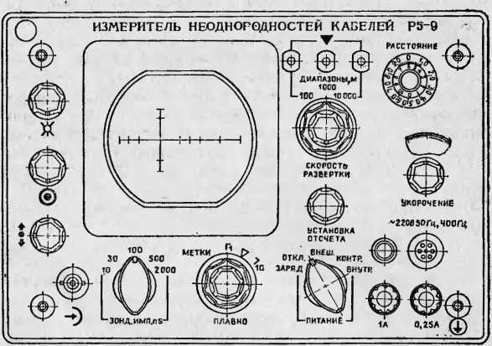

Рис. 30. Передняя панель прибора Р5-9.

крайнее; V — среднее; *Питание — откл.* Прибор зазем­ляется. В зависимости от способа питания прибора ручку *Питание* ставят в соответствующее положение и включают прибор. При этом должна загореться индика­торная лампа, и через 0,5—2 мин на ЭЛТ появляется линия развертки. Линия развертки должна быть на сере­дине экрана ЭЛТ, и начальный импульс должен совпа­дать с точкой пересечения вертикальной и горизонталь­ной осей рисок, нанесенных на экране ЭЛТ, что дости­гается ручкой *Установка отсчета.* Соединительный кабель подключают к измеряемой жиле кабеля. Пере­ключатель *Диапазоны, м* устаналивают в положение, соответствующее длине измеряемого кабеля. Ручку *Укорочение* ставят в положение, соответствующее значе­нию коэффициента укорочения для данного типа линии. Тумблер *Зонд. имп. nS* устанавливают в положение *10* или *30* при измерении кабелей малой длины и в положе­ние *100* при измерении кабелей с большим затуханием или если измерения проводятся на диапазонах 100 и 1000 м. При измерении на диапазонах 1000 и 10000 м длительность зондирующего импульса устанавливается равной *100, 500* или *2000* нс в зависимости от длины кабеля и затухания. Просматривают импульсную харак­теристику кабельной линии вращением ручки *Расстоя­ние* вправо. Для получения более резкого отражения посылаемого импульса от места повреждения ручку V устанавливают в положение *20* и ручкой *Плавно* увели­чивают или уменьшают размер изображения.

Вращением ручки *Расстояние* совмещают фронт отраженного сигнала с отсчетной риской. По шкале *Расстояние* отсчитывают расстояние до неоднородности **с** учетом положения ручки *Диапазоны, м.* Отсчетное устройство *Расстояние* имеет две шкалы: грубую (10 делений) и точную (100 делений).

Измеряемое расстояние /х, м, определяется по фор­муле

*1Х* = /д *(N* • 10-1 4- *П •* 10-3), (26)

где /д — показания ручки *Диапазоны, м; N —* показание грубой шкалы; *п —* показание точной шкалы.

Так как масштаб калиброванной временной задерж­**ки** выставляется в соответствии с коэффициентом укорочения (табл. 4), желательно откорректировать значение коэффициента прибора Р5-9 и измеряемой кабельной линии. Точность отсчета коэффициента укоро­чения определяется только точностью установки геомет­рической длины кабеля или расстояния до места по­вреждения. Для измерения коэффициента укорочения ручку *Укорочение* прибора Р5-9 устанавливают в по­ложение *1,* ручку *Диапазоны, м —* в положение, соответ­ствующее длине измеряемого кабеля, ручку *Расстоя­ние —* в положение *0.* Измеряемая кабельная линия подключается на вход прибора Р5-9. Ручкой *Уст. отсчета* совмещают фронт зондирующего импульса с отсчетной риской на шкале. Ручка *Расстояние* устанав­ливается в положение, соответствующее известной длине подключенного кабеля. Вращением ручки *Укорочение* импульс, отраженный от конца кабеля или места по­вреждения, совмещается с отсчетной риской. Коэффи­циент укорочения отсчитывается по шкале *Укорочение.*

Основными преимуществами импульсного метода измерения являются: независимый характер измере­ний — расстояние до места повреждения отсчитывается непосредственно по экрану ЭЛТ; возможность измере­ния при любой сложности повреждения; удобство, простота и быстрота измерений.

1. **МЕТОД КОЛЕБАТЕЛЬНОГО РАЗРЯДА**

В изоляции силовых кабелей встречаются поврежде­ния, обнаружить которые можно только под действием испытательного напряжения. Пробои в этих случаях следуют один за другим с промежутками в несколько секунд, а иногда и минут. При снижении напряжения пробои прекращаются. Нередко изоляция кабельной линии, имевшей пробой при определенном напряжении, через некоторое время начинает выдерживать не только это напряжение, но и более высокое, т. е. повреждение как будто исчезает. Такого рода пробои называют заплывающими. Заплывающие пробои бывают преиму­щественно в муфтах, когда в них образуются полости, играющие роль искрового промежутка. Кабель с за­плывающим пробоем обычно имеет высокое сопротивле­ние изоляции.

Определение расстояния до места заплывающего пробоя производят методом колебательного разряда, который основан на измерении длительности полуперио­да колебательного процесса, возникающего при пробое заряженного кабеля. Это измерение выполняется изме­рителем расстояния до места повреждения кабеля типа ЭМКС-58 (ЭМКС-58МТ) или Щ-4120.

Приборы ЭМКС-58М или Щ-4120 присоединяют к испытуемой жиле кабеля через емкостный делитель на­пряжения. Жила поврежденного кабеля заряжается от установки высокого напряжения постоянного тока отри­цательной полярности (рис. 31). Напряжение заряда

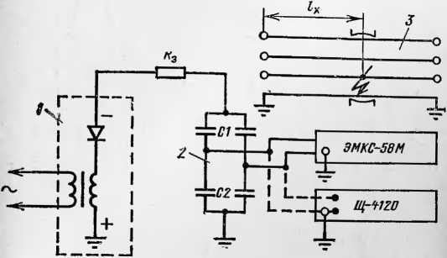

Рис. 31. Схема включения прибора для ОМП методом колебатель­ного разряда.

*1* — выпрямитель ВП-СО; *2* — емкостный делитель напряжения; *3 —* жилы ка­беля.

плавно поднимается до пробоя в кабеле, но не выше значения, обусловленного нормами профилактических испытаний. Дефект изоляции вызывает пробой в месте повреждения, возникает искра, имеющая очень неболь­шое переходное сопротивление, и в кабеле происходит колебательный разряд. На рис. 32 приведены примеры изменения напряжения в начале кабельной линии при колебательном разряде.

Период колебаний *Т* при этом равен:

*Т* = 2/ = 4//ц, (27)

где *t —* полупериод колебаний; у— скорость распростра­нения электромагнитных волн в кабеле; *I —* расстояние до места пробоя.

Среднее значение скорости распространения началь­ных точек фронта волны для большинства кабелей 3— 10 кВ с бумажно-масляной изоляцией равно 160 м/мкс и практически не зависит от сечения кабеля. Кривая колебательного разряда имеет затухающий характер, обусловленный потерями энергии в кабеле.

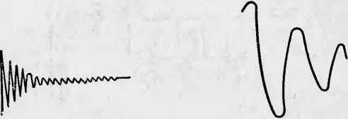

. 1 | | п 1 I I—1—I—I—|—I—1 ***б)***

*п То То зоТТс } о ™ во 1ZD*

Рис. 32. Осциллограмма напряжения при пробое заряженного ка­беля.

а —кабель СК 3X70 мм!, 6 кВ, 396 м; пробой при С7о-2О кВ; /=0,8 мкс; *Iх =* =6-1 м; б —кабель СБ 3X120 мм2, 6 кВ, 2592 м; пробой при U=15 кВ; /= -=29,5 мкс; /*=2360 м.

Для получения наибольшей точности при определе­нии расстояния до места повреждения измеряется время только первого полупериода колебания, подверженного наименьшему искажению и затуханию, при этом

*I = vt!2.* (28)

Таким образом, при известной скорости распростра­нения волны в кабеле период колебания однозначно определит расстояние до места повреждения. Измере­ние расстояния до места заплывающего пробоя произ­водят по схеме, приведенной на рис. 31. Прибор ЭМКС-58М (рис. 33) устанавливается на расстоянии 3—4 м от ячейки измеряемого кабеля. Присоединение делителя напряжения к кабелю должно производиться при обесточенном и разряженном кабеле с соблюдением правил безопасности. Делитель напряжения включается по возможности ближе к наконечнику испытуемой жилы кабеля. Длина соединительного провода между кабелем и делителем должна быть не более 1—3 м. Зарядное сопротивление /?3=10 кОм можно изготовить из двух последовательно соединенных резисторов ПЭВ-100. Экран делителя и корпус прибора ЭМКС-58М соединяют отдель­ным проводником с заземляющим контуром подстанции.

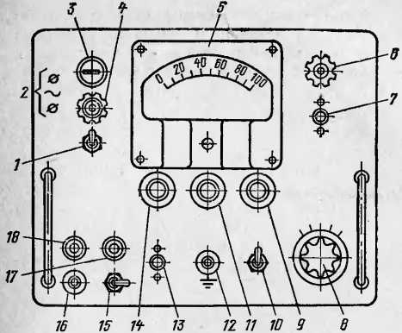

Рис. 33. Передняя панель прибора ЭМКС-58М,

/ — переключатель сети *Включено — Отключено;* 2 —зажимы напряжения вхо­да; 3 —входной предохранитель с переключением; 4 —лампа *Сеть; 5—*изме­ритель; *6* — лампа *Индикатор;* 7 — кнопка *Сброс; 8 —* переключатель *Кило- метры; 9* — переключатель *Установка шкалы; 10* — переключатель *Измере­ние— Установка шкалы; 1/ —* ручка *Стабилизация нуля; 12—*зажим *Земля* корпуса прибора; *13 —* кнопка *Контроль; 14* — ручка *Установка нуля; 15 —* переключатель *Ч увствительность; 16 —* зажим *Земля; П —* зажим *Останов; 18* — зажим *Пуск.*

Зажимы делителя подключают к зажимам *18, 17* и *16* прибора ЭМКС-58М. Все цепи высокого напряжения (провод, резисторы, делитель) должны быть изолиро­ваны от земли и удалены на расстояние 2—3 м от персо­нала, производящего измерение. Рабочее место, провод высокого напряжения и передвижная лаборатория долж­ны быть ограждены веревкой с плакатами «Стой, высо­кое напряжение».

Перед началом измерения, т. е. перед подъемом высокого напряжения на кабеле, должна быть собрана схема (рис. 31). Для подготовки прибора к измерению предохранитель питания сети устанавливают в положе­ние, соответствующее напряжению сети. Шланг питания подсоединяют к зажимам *2.* При этом должна загореть­ся сигнальная лампочка. Прогревают прибор 10—15 мин, при этом стрелка измерителя *5* отклоняется на полную шкалу до упора и затем постепенно возвращается к нулю.

После прогрева прибор настраивают, для чего пере­ключатель *10* ставят в положение *Измерение.* Нуль измерителя 5 устанавливают при нажатой кнопке 7 ручкой *14.* После установки стрелки прибора на нуль кнопка 7 отпускается. При этом загорается лампа *6.* Регулируют стабилизацию нуля, т. е. устойчивое показа­ние прибором нуля в течение длительного времени при отпущенной кнопке 7, плавной подстройкой ручки *11.* Проверяют градуировку шкалы прибора. Для этого переключатель *10* устанавливают в положение *Установ­ка шкалы.* При этом стрелка шкалы прибора должна отклониться на полную шкалу. Если стрелка прибора не устанавливается на последнее деление, то производят регулировку ручкой *9.* После окончания градуировки шкалы переключатель *10* устанавливают в положение *Измерение* и нажимают на кнопку 7 для быстрого воз­вращения стрелки прибора на нуль. На этом заканчива­ется настройка. Для проведения измерений на кабеле необходимо, чтобы переключатель *10* стоял в положении *Измерение,* стрелка измерителя *5—* на нуле, горела лампочка б, переключатель *8* был установлен на пределе измерения, соответствующем полной длине кабельной линии: 125 и 10 км. Переключатель *15* ставят в положе­ние *Чувствительность, меньше* для линий, имеющих неоднородности волнового сопротивления.

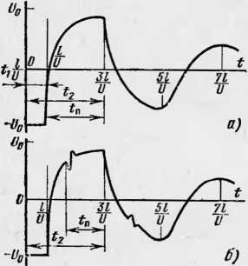Однородность по длине кабельной линии может быть проверена при различных положениях переключате­ля *15.* Если в положении *Чувствительность, больше* по­казания прибора резко уменьшаются и остаются неизменными при повтор­ных измерениях, то за истинное значение следу­ет брать показания в по­ложении *ность, Ml*

*Чу ветвите ль-  
.е.* Как было

Рис. 34. Изменение напряже­ния колебательного процесса при пробое заряженного ка­беля.

*а —* на однородной кабельной ли­нии; *б —* в кабельной линии с не­однородным волновым сопротивле­нием. сказано выше, при измерении кабельных линий могут встретиться и значительные неоднородности волнового сопротивления по длине линии, вызванные соединением кабелей различных типов и сечений, а также некоторыми видами соединительных муфт. Такие неоднородности искажают плавный колебательный процесс (рис. 34). Отражение от места неоднородности создает импульс помехи в момент времени *tn,* который может остановить процесс измерения до момента /2 и тем самым вы­звать ложные измерения. В делителе высокого на­пряжения должен нормально стоять внутренний элект­род меньшего диаметра. Когда чувствительности при­бора не хватает для его срабатывания или останова (малые напряжения пробоя или расстояния больше 5 км), следует применять электрод большего диаметра. При первом пробое в кабеле прибор производит измере­ние и самоблокируется. При этом гаснет лампа *Индика­тор,* стрелка прибора указывает результат измерения. Повторные пробои в кабеле не вызывают изменений в показании прибора. Сброс показаний прибора после проведения измерений производят нажатием на кнопку *Сброс.* Если пробои в кабеле повторяются, то необходи­мо произвести несколько повторных измерений. Даль­нейшее усовершенствование метода колебательного разряда привело к созданию нового измерителя рас­стояния до места повреждения кабеля Щ-4120, раз­работанного ВНИИЭ. Прибор Щ-4120 измеряет расстоя­ния 40—50 км до места повреждения в силовых кабелях марок СБ, АСБ, ААБ, ОСБ, имеет устройство задержки импульса помехи, соответствующее расстоянию 50 м— 40 км. Прибор переносный, бесфутлярной конструкции, состоит из функциональных узлов и блоков, выполнен с применением печатного монтажа. На лицевой панели (рис. 35) размещены разъемы *Вход 1* и *Вход 2* для при­соединения делителей напряжения. Переключатель *Работа—Измерение задержки* используется для комму­тации схемы прибора при измерении расстояния до места повреждения кабеля и при измерении дли­тельности импульса задержки. Ручка *Усиление* необ­ходима для плавной регулировки чувствительности. Кнопка *Пуск задержки* служит для пуска одновибрато­ра при измерении длительности импульса задержки. Переключателем *Задержка, грубо* и ручкой *Задержка, плавно* изменяют длительность импульса задержки. Ре-

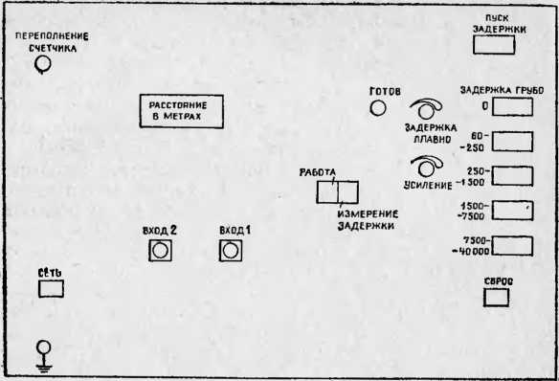

Рис. 35. Передняя панель прибора Щ-4120.

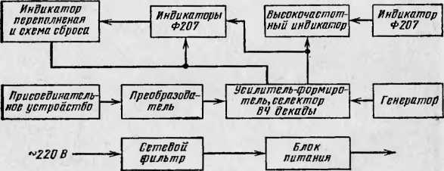

Рис. 36. Структурная схема прибора Щ-4120.

зультат измерения считывается по цифровому табло. Схема прибора Щ-4120 (рис. 36) включает следующие узлы и блоки.

*Присоединительное устройство* предназначено для присоединения прибора к кабелю и служит для защиты изоляции прибора от высокого напряжения и передачи на вход прибора напряжения колебательного разряда, *преобразователь —* для формирования строб-импульса и импульсов задержки. Кварцевый *генератор* генерирует сигнал частотой 8 МГц. *Усилитель-формирователь* ис­пользуется для усиления и формирования сигнала часто­ты 8 МГц до уровня, необходимого для запуска высоко­частотной счетной декады. *Селектор,* находящийся в этом блоке, предназначен для пропускания на вход счет­чика определенного количества сформированных им­пульсов за время действия строб-импульса. *Высокочас­тотный индикатор* служит для преобразования информа­ции из двоично-десятичного кода в десятичный и индикации результата измерения. *Индикаторы* использу­ются для счета числа импульсов, поступивших с высоко­частотной декады и индикации результата измерения. Индикатор переполнения счетчика индицирует перепол­нение счетчика Мультивибратор сброса, расположенный в том же блоке, предназначен для формирования им­пульса сброса высокочастотной декады и индикатора переполнения счетчика. *Блок питания* обеспечивает пи­тающими напряжениями все узлы прибора. *Сетевой фильтр* служит для устранения помех, которые могут наводиться по цепям питания.

Принцип и схема измерения прибора Щ-4120 такие же, как и у ЭМКС-58М (см рис. 31). Антенну делителя включают на *Вход 1.* Проверяют работоспособность при­бора, устанавливая величину задержки. Для этого надо (см. рис. 35): включить питание прибора, нажать кноп­ку *Сеть,* прогреть прибор, установить переключатель *Работа — Измерение задержки* в положение *Измерение задержки,* установить ручку *Задержка, плавно* в крайне правое положение; установить переключатель *Задерж­ка, грубо* в положение *60—250.* Нажать кнопку *Сброс,* при этом должна светиться лампа *Готов,* а на цифровом табло должны высвечиваться нули; нажать кнопку *Пуск задержки,* при этом на цифровом табло должен появить­ся результат измерения задержки 250 м, а лампа *Готов* погаснуть.

Для подготовки к измерению необходимо установить переключатель *Работа — Измерение задержки* в поло­жение *Работа;* установить переключатель *Задержка, грубо* в положение *0;* установить ручку *Усиление* в сред­нее положение; установить ручку *Задержка, плавно* в крайнее левое положение; нажать кнопку *Сброс,* при этом должна загореться лампа *Готов,* на цифровом таб­ло должны высвечиваться нули. Прибор готов к работе.

Измерение расстояния до места пробоя производят в следующем порядке. Поднимают напряжение установки высокого напряжения (см. рис. 31) до напряжения про­боя кабеля. При пробое изоляции в кабеле прибор про­изводит измерение и самоблокируется; при этом гаснет лампа *Готов,* цифровое табло показывает результат измерения, повторные пробои в кабеле не влияют на показания прибора. При повторяющихся пробоях в ка­беле производят несколько измерений для получения более достоверных результатов, при каждом последую­щем измерении устанавливают ручку *Усиление* в поло­жение максимальной чувствительности; если результат измерения будет незначительно уменьшаться, то этот результат является истинным.

Если при каком-то положении ручки *Усиление* будет получено резкое уменьшение результата измерения, это указывает на наличие помехи. В этом случае проводят следующие операции: запоминают результаты измере­ния, вызванные помехой, устанавливают переключатель *Работа — Измерение задержки* в положение *Измерение задержки,* устанавливают задержку на 5—10% больше расстояния до помехи, устанавливают переключатель *Работа — Измерение задержки* в положение *Работа,* ус­танавливают ручку *Усиление* в крайнее правое положе­ние, считывают результаты измерения.

*Пример.* Прибор Щ-4120 дает показания до места повреждения кабеля /х=3400 м; необходимо осуществить проверку достовер­ности.

Порядок выполнения проверки. Поверяется положение ручки *Усиление.* На расстоянии 3400 м ставится задержка. Включается контроль задержки на необходимый предел задержки, т. е. переклю­чатель *Задержка, грубо* ставится в положение 1500—7500. Ручкой настраивается прибор на 3450 м. Включается сброс пуска задержки Переключатель *Работа — Измерение задержки* ставится в положение *Работа.* Проводится подъем напряжения до пробоя кабельной ли­нии. Если при этом на табло будет 3400 м, то это истинный резуль­тат измерения, т. е. 1»=3400 м.

Прибор Щ-4120 в практике измерений показал хоро­шие результаты на кабелях с неоднородностями волно­вого сопротивления. В этом его преимущество перед при­бором ЭМКС-58М.

1. **ПЕТЛЕВОЙ МЕТОД**

В тех случаях, когда жила с поврежденной изоляцией це имеет обрыва и, кроме того, в кабеле имеется хотя бы оДна неповрежденная жила, определение расстояния до

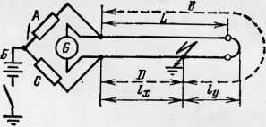Если при включен­

места повреждения мо- осуществить пет­левым методом. Четыре сопротивления *А, В, С и D* образуют замкну­тый контур. В одну ди­агональ включен галь­ванометр *G,* в другую— батарея *Б* (рис. 37).

Рис. 37. Принципиальная схема петлевого измерения.

ной батарее стрелка гальванометра не будет отклонять­**ся** ни вправо, ни влево (нулевое положение), то сопротив­ления плеч моста *А, В, С* и *D* должны находиться в сле­дующем соотношении:

*А/С = B/D.*

Схема петлевого измерения, которой практически пользуются для ОМП, изображена на рис. 38. Для ОМП необходимо на одном конце кабельной линии соединить поврежденную жилу с неповрежденной перемычкой се­чением не менее сечения жил кабеля, обеспечив кон­такт с малым переходным сопротивлением. Обычно пе­ремычка изготовляется из гибкого медного канатика с зажимом из латуни. На другом конце кабеля к этим же жилам присоединяется измерительный мост с гальвано­метром и батареей.

(29)

Сопротивления *А и С* подбираются на измеритель­ном мосте, а сопротивления *В* и *D* составляются из жил кабеля таким образом, что *D* соответствует сопротивле­нию жилы от измеряемого конца до места повреждения, а В — расстоянию от места повреждения до другого кон­ца жилы плюс длина исправной жилы. Таким образом, сопротивление петли *B-\-D* всегда должно равняться со­противлению двух жил кабеля: *B-\-D=2R,* где *R—* со­противление исправной жилы.

Так как при одном и том же сечении жилы сопротив­ление ее пропорционально длине, то можно записать:

<3°)

**У1 I"**

где *1Х —* расстояние до места повреждения, м; *L —* дли­**на** кабеля, м.

**По** формуле (30) после установления равновесия ме­**ста и** определяется искомое расстояние.

Поскольку сопротивление жил кабеля мало по срав­нению с сопротивлением *А* и *С* моста, то соединительные провода от кабеля к мосту также оказывают влияние на результат измерений. Поэтому гальванометр необходимо присоединить на концы измеряемых жил кабеля, а кон­цы от моста до жил кабеля в этом случае выполняются из гибкого медного провода сечением 4 мм2 с надежны­ми латунными зажимами.

Переходное сопротивление на землю в месте повреж­дения кабеля должно быть не больше 10 кОм, в против­ном случае чувствительность моста заметно ..снизится. Если переходное сопротивление на землю больше ука­занного значения, то его необходимо снизить путем про­жигания.

Напряжение батареи для питания моста зависит от переходного сопротивления в месте повреждения кабеля и выбирается следующим образом:

Переходное сопротивление

100

4-6

в месте повреждения, Ом . . 10 000 1000

Напряжение батареи, В . . . 100—120 30—24

Определяют переходное сопротивление в месте по­вреждения при помощи мегаомметра. На противополож­ном конце линии устанавливают закоротку на непо­врежденную и поврежденную жилы. На эти же жилы на измерительном конце линии присоединяют провода от моста. Устанавливают приборы; мост, слева от не­го — гальванометр, справа — батарею (расстояние от приборов до токоведущих частей выше 1000 В должно быть не менее 0,6 м). К соответствующим зажимам мо­ста присоединяют провода от жил кабеля, заземления и батареи. В последнюю очередь присоединяют провода от гальванометра, который необходимо предварительно ус­тановить по уровню, освободить арретир и проверить, разомкнуты ли на мосте ключи цепей гальванометра и батареи. Установку равновесия моста производят посте­пенным подбором измерительных плеч (рис. 38). На последних декадах (0,1 Ом) при замыкании ключа ба­тареи гальванометр иногда дает отклонение в обе сторо­ны (отклонится в одну сторону и тут же в другую). В этом случае надо замкнуть прежде цепь батареи, а потом — гальванометра.

Для уменьшения влияния помех не следует шунт гальванометра выводить до конца. Если помех нет, тоудобнее цепь гальванометра замкнуть и пользоваться только ключом батареи. Цепь батареи каждый раз сле­дует замыкать лишь кратковременно во избежание бы« строго разряда батареи.

Сопротивление плеч *А* и *С* записывается при нуле­вом показании гальванометра. Обычно расстояние до места повреждения обозначают *1Х,* а за местом повреж­дения *1у.*

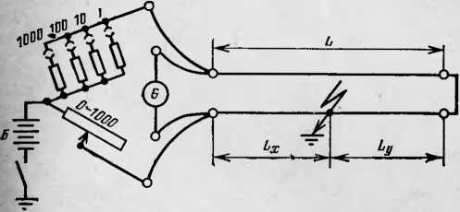

Рис. 38. Полная схема петлевого измерения.

Записав показания *А и С* сопротивлений плеч моста, необходимо концы проводов, идущих от жил кабеля на мост, поменять местами и сделать новое измерение, тог­да получим:

*2LC1*

(31)

Я1 + Cj

На основании подсчета результатов двух измерений, произведенных с одного конца кабеля, получают вели­чину *1Х,* меньшую длины кабеля, и величину боль­шую длины кабеля.

Если оба результата в сумме не составляют двойной длины кабеля, значит, плечи моста подобраны недоста­точно точно и измерения следует повторить, проверив контакты закоротки на противоположном конце кабеля. В некоторых случаях измерений по схеме петлевого ме­тода при любых значениях плеч *А* и *С* стрелка гальва­нометра отклоняется только в одну сторону. При пере­мене мест концов на мостике стрелка отклоняется снова **в** одну сторону, но в обратном направлении. Это значит, что повреждение находится в самом начале кабеля состороны места измерения, чаще всего в концевой ворон­ке (отклонение в одну сторону может быть и при обры­ве соединительных проводов).

*Пример.* Рассчитать расстояние до места повреждения для ка­бельной линии, состоящей из участков различных сечений и матери­алов токоведущих жил. Параметры измеряемой кабельной линии указаны на рис. 39.

*Медь Алюминии*

**Д** *д,=35нм> дг=50ммг “*

*1=100 м***Т** *1=Z50m*

Рис. 39. Кабельная линия с двумя участками различных параметров.

Сопротивление жилы кабеля определяется по формуле

/? = p/j/<7i« (32)

где р —удельное сопротивление, Ом-мм/м2; Л— длина жилы, м; *qi —* сечение жилы, мм2

Расстояние до места повреждения подсчитывают по формуле где *L —* длина кабеля, состоящая из частей *В* и *D,* принята при ус­ловии, что кабель берется однородного сечения и материала.

При двух различных сечениях длину кабеля пересчитывают на какое-либо одно сечение, превращая кабельную линию как бы в од­нородную с сохранением значения омического сопротивления.

Приведем всю длину кабеля к алюминию сечением 50 мм2. Для участка *аб* имеем: /1=100 м, <71=35 мм2, pi=0,0175 Ом-мм2/м.

Основная формула для пересчета длин

Р1^1 Рпр

*41 4пр*

В нашем случае 9пр=50 мм2; рпр=0,0293 Ом-мм2/м. Найдем приведенную длину участка *аб:*

. бУпрPi 100-50-0,0175

'прзомм2- (71Рпр “ 35 0,0293 “ ' *

Следовательно, общая приведенная длина /Общ=89,1+250= =339,1 м.

Предположим, измерение производилось из точки *в* и дало рас­стояние /л = 140 м, тогда никакого дополнительного пересчета про­изводить не надо и следует искать повреждение на расстоянии 140 м от точки *в.*

Если *1х* окажется равным, например, 300 м, т. е. дальше точки *б,* то необходимо сделать пересчет следующим образом.

Длина от в до б составляет 250 м. Оставшиеся приведенной длины необходимо пересчитать на Адану’ 50.0,0293-35

300—250=50 **м** действительную

Действ35 мм» - 50.0,0175 = 56м-

Следовательно, повреждение надо искать на расстоянии 250+ -|-56= 306 м от точки *в.*

В практике измерений МКС Мосэнерго петлевой ме­тод применяется редко: неизвестны точная длина, сече­ние и материал жил кабельной линии после ее ремонта, что приводит к большим ошибкам прн расчете расстоя­ния до места повреждения. К тому же на питающих центрах трудно устанавливать закоротки. Однако петле­вой метод имеет следующие достоинства: возможность применения его для ОМП кабелей, имеющих большое переходное сопротивление в месте повреждения, несмот­ря на длительное прожигание (повреждение в воде) и I возможность ОМП кабелей, имеющих сложную картину •'неоднородностей прн просмотре кабельной линии им­пульсным методом (кабель малой длины с отпайками ца вводы и большим переходным сопротивлением на землю).

1. **ВЫЯВЛЕНИЕ МЕСТА ПОВРЕЖДЕНИЯ**

**Г**

**НА КАБЕЛЕ ПРИ РАСКОПКЕ**

После определения топографическим методом места повреждения кабеля на трассе приступают к его рас- I копке для ремонта. Раскопка повреждения кабельной линии должна производиться непосредственно самим [■-эксплуатационным персоналом или под его постоянным I надзором и контролем.

Раскапывать трассу кабеля разрешается исключи­тельно лопатами. Применение ломов, пневматических инструментов и клиньев допускается только для снятия • верхнего покрова на глубину не более 0,25 м. При разо­гревании почвы в зимнее время приближение слоя горя­чих углей к кабелям допускается не ближе 150 мм. При приближении к кабелю на ширину лопаты роются кон­трольные шурфы на расстоянии 0,5 м от предполагаемой трассы кабеля. После обнаружения кабеля раскопка расширяется до ширины будущей траншеи.

Первым признаком места повреждения кабеля явля­ется наличие характерного запаха горелого джута оп­летки кабеля. Предполагаемое место повреждения кабе­ля тщательно очищается от земли. Если повреждение кабеля произошло аварийно, то его разрушение от токов короткого замыкания бывает настолько значительным, что выгорают свинец и броня с образованием видимого отверстия или вмятины, которые легко обнаруживаются на ощупь.



В тех случаях, когда повреждение кабеля произошло при профилактическом испытании, обнаружить его зна­чительно труднее. Оболочка кабеля в результате прожи­гания в большинстве случаев также прожигается, обра­зуя отверстие в броне, доходящее до 1 см2 и более, за исключением редких случаев, когда она остается нетро­нутой. Броня покрыта джутовым покровом, и поэтому иногда с внешней стороны никаких признаков поврежде­ния обнаружить не удается.

Для выявления таких скрытых повреждений необхо­димо тщательно очистить предполагаемое место повреж­дения от земли и по возможности приподнять кабель. В месте раскопки за кабелем устанавливается наблюде­ние, а на одном его конце осуществляется прожигание.

При низких переходных сопротивлениях прожигание осуществляется по схеме «поврежденная жила — земля» током 20—50 А. Прожигательной установкой могут слу­жить генератор звуковой частоты, сварочный трансфор­матор или низковольтная обмотка сетевого трансфор­матора с токоограничивающим сопротивлением.

В большинстве случаев в самом начале прожига из- под витков брони поврежденного места кабеля появляет­ся струйка дыма, выделяется пропиточная масса, и чув­ствуется запах горелого джута. В последующий момент место повреждения кабеля начинает нагреваться и мо­жет быть выявлено прощупыванием рукой. При больших переходных сопротивлениях в месте пробоя прожигание может производиться по схеме акустического метода (см. рис. 23,а, *б).*

Возникающие в кабеле разряды хорошо прослушива­ются на раскопанном кабеле, и при прожигании бро­ни наблюдается дуга разряда. Кабели, имеющие между- фазовое короткое замыкание, в раскопке хорошо уточня­ются индукционным методом. Ведя накладную рамку кабелеискателя непосредственно по кабелю, легко уста­новить место прекращения звучания в телефоне индук­ционного приемника в месте повреждения.

**СПИСОК ЛИТЕРАТУРЫ**

1. **Дементьев В. С.** Как определить место повреждения в сило­вом кабеле. М.:Госэнергоиздат, 1966.
2. Шалыт **Г. М.** Прожигание изоляции силовых кабельных ли- псредачи импульсными методами. М.: Энергия, 1968.
3. Шалыт **Г. М.** Прожигание изоляции силовых кабельных ли­ний для определения места повреждения. М.: Энергия, 1970.
4. Спиридонов В. К. Электронный микросекундомер ЭМКС для определения расстояния до места повреждения в силовом кабеле. Труды ВНИИЭ, вып. VIII, Госэнергоиздат, 1959.
5. **Дементьев В. С.** Схема прожигания высоковольтного кабеля для определения места повреждения индукционным методом изме­рения.— Энергетик, 1970, Ks 4, с. 31.
6. **Половников В. А., Бунин В. А., Кофман Б. Л. Малогабарит­ный** испытатель кабелей и линий Р5-5. — Энергетик, **1968, № 11, с. 13-15.**
7. **Кузнецов В. Н.** Универсальная передвижная высоковольтная лаборатория. — Энергетик, 1975, № 3, с. 34—36.

**СОДЕРЖАНИЕ**

Предисловие 3

1. Виды повреждений кабельных линий **4**
2. Определение характера повреждения 5
3. Методы определения места повреждения 8
4. Прожигание ®
5. Индукционный метод **27**
6. Акустический метод 40
7. Импульсный метод **46**
8. Метод колебательного разряда . . **58**
9. Петлевой метод
10. Выявление места повреждения на кабеле при раскопке **71**

Списоклитературы **74**

20 к.